Appendix E:   
Screening Questionnaires—English and Spanish

Appendix E1:   
Web-Based Screening Questionnaire—English

Screen 1

Thank you for your interest in our research study, which is funded by the U.S. Department of Agriculture and conducted by researchers from North Carolina State University and RTI International.

|  |
| --- |
| According to the Paperwork Reduction Act of 1995, an agency may not conduct or sponsor, and a person is not required to respond to, a collection of information unless it displays a valid OMB control number. The valid OMB control number for this information collection is 0583-0169 and the expiration date is 06/30/2018. The time required to complete this information collection is estimated to average 8 minutes per response, including the time for reviewing instructions, searching existing data sources, gathering and maintaining the data needed, and completing and reviewing the collection of information. |

Screen 2

If you are eligible for the study, you will be asked to prepare two recipes while being videotaped and participate in an interview at a day and time convenient for you. The study will last no more than 2 hours, and you will receive $75 and a small gift for taking part in the study. To determine whether you are eligible, you will need to answer a few questions. These questions will take less than 10 minutes to complete. Your participation in this study is completely voluntary. All of your answers and your contact information will be kept private. Please click the “>>“ arrows below if you would like to continue.

Question Screens

1. If you are eligible to take part in this study, we will send you up to three emails. Do you have a working email address?

Yes

No 🡪***Ineligible. Terminate***

1. Have you ever received any type of food safety training, such as ServSafe?

Yes 🡪***Ineligible. Terminate.***

No

1. Have you cooked or worked professionally in a food preparation setting in the past two years?

Yes 🡪***Ineligible. Terminate.***

No

1. How many times per week do you prepare a meal at home?

Never 🡪***Ineligible. Terminate.***

1 to 3 times 🡪***Ineligible. Terminate.***

4 or more times

1. In the past three months, have you, yourself, prepared and cooked a meal using any of the following foods? *(Select all that apply.)*

Raw turkey or chicken breasts

Raw, whole turkey or chicken

Raw, ground turkey or chicken

Raw chicken thighs, wings, or legs

None of the above 🡪***Ineligible. Terminate.***

1. When following a recipe for the first time, do you…? *(Select one.)*

Read the whole recipe before you start cooking

Read the recipe while you are cooking

1. Think about the last time you are prepared a meal at home using raw turkey or chicken. Which of the following things did you do before cooking the turkey or chicken? *(Select all that apply.)*

Thawed raw turkey or chicken

Rinsed raw turkey or chicken 🡪***Ineligible if NOT selected. Terminate.***

Patted raw turkey or chicken dry with paper towel

Marinated it in a shallow dish or sealable plastic bag.

Rubbed it with butter and/or oil.

Seasoned it with salt and/or pepper.

Seasoned it with dry rub, spices, or herbs.

Dredged it in flour, breadcrumbs, cornmeal or other dry ingredient.

Cut raw turkey or chicken into smaller pieces.

1. After preparing the turkey or chicken, how did you cook it? *(Select all that apply.)*

On the stovetop

On the grill

In the oven

In the microwave

In a crockpot, slow cooker, or pressure cooker

Other

1. Which of the following categories best describes your age?

Under 18 🡪***Ineligible. Terminate.***

18 to 34

35 to 54

55 to 65

66 to 75

76 or older

1. Are you…?

Hispanic or Latino

Not Hispanic or Latino

1. What is your race? Please select one or more.

American Indian or Alaska Native

Asian

Black or African American

Native Hawaiian or Other Pacific Islander

White

1. What is the highest level of education that you have completed?

Less than high school

High school graduate or GED

Technical or vocational school

Some college, but do not have a degree

Associate or 2-year degree

College or 4-year degree

Post-graduate degree

1. Do you have any children living in your household who are less than 18 years of age?

Yes

No

1. Are you or any members of your household …? *(Select all that apply.)*

60 years of age or older

5 years of age or younger

Pregnant

Breastfeeding

Diagnosed with an allergy to any food or food ingredient

Diagnosed with diabetes or kidney disease

Diagnosed with a condition that weakens the immune system, such as cancer, HIV, or AIDS; a recipient of a transplant; or receiving treatments, such as chemotherapy, radiation, or special drugs or medications to treat these conditions

None of the above

1. Have you participated in a study about cooking in the past 12 months? *(Select one.)*

Yes 🡪 ***Terminate.***

No

1. Where did you hear about this study?

Facebook

Twitter

Craigslist

Email from the Expanded Food and Nutrition Education Program

Sign

**Specify location:** __________________________

Other

**Specify location:** __________________________

Don’t know

1. Great! You qualify for the study. Would you like to participate in the study?

Yes

No 🡪 ***Terminate.***

Contact Screen 1

Great! Please enter your name and telephone number so that a study team member can call you and schedule an appointment at a day and time convenient for you. The study will last no more than 2 hours, and you will receive $75 and a small gift for taking part in the study.

[ENTER NAME]

[ENTER TELEPHONE NUMBER]

Contact Screen 2

Please enter your email address so we can send you a confirmation email with directions. In addition to the confirmation email, we will also send you up to three emails about the study. [ENTER EMAIL ADDRESS; REQUIRE DOUBLE ENTRY FOR VERIFICATION].

Thank you for your time. A study team member will call you in one or two days to schedule an appointment with you.

If you have any questions about the study, you may contact [NAME] at [PHONE NUMBER]. If you have concerns about how participants are being treated in the study, you may contact North Carolina State University’s Office of Research Protection at 919-515-4514.

Ineligible/Terminate Screen

Thank you for your time. Unfortunately, you are not eligible to take part in our study. Have a great day.

Appendix E1:   
Web-Based Screening Questionnaire—Spanish

Screen 1

Gracias por su interés en nuestro estudio, el cual es patrocinado por el Departamento de Agricultura de los Estados Unidos (USDA, por sus siglas en inglés) y lo realizan los investigadores científicos de la Universidad Estatal de Carolina del Norte y RTI International.

|  |
| --- |
| De acuerdo con la Ley de Reducción de Papeleo de 1995, ninguna agencia puede realizar o patrocinar, ni ninguna persona está obligada a responder a una recopilación de información, a menos que se muestre un número de control válido de la Oficina de Administración y Presupuesto (OMB). El número de control de OMB válido para esta recopilación de datos es 0583-0169 y la fecha de vencimiento es 30/06/2018. Se estima que el tiempo requerido para completar esta recopilación de información tiene un promedio de 8 minutos por respuesta, que incluye el tiempo para la revisión de las instrucciones, la búsqueda de las fuentes de datos existentes, la recopilación y el mantenimiento de los datos necesarios, así como completar y revisar la recopilación de información. |

Screen 2

Si usted cumple los requisitos para el estudio de investigación, se le pedirá que prepare dos recetas mientras se graba en vídeo y que participe en una entrevista en un día y hora que le sea conveniente. El estudio no durará más de 2 horas y usted recibirá $75 dólares y un pequeño regalo por tomar parte en el estudio.

Para determinar si usted cumple los requisitos, necesita responder algunas preguntas. Estas preguntas se pueden completar en menos de 10 minutos. Su participación en este estudio es completamente voluntaria. Todas sus respuestas y sus datos personales se mantendrán privados. Por favor, haga clic en las flechas “>>“ a continuación si desea continuar.

Question Screens

1. Si usted cumple los requisitos para participar en el estudio, le enviaremos hasta tres mensajes de correo electrónico. ¿Tiene una dirección activa de correo electrónico?

Sí

No 🡪***Ineligible. Terminate***

1. ¿Alguna vez ha recibido algún tipo de capacitación sobre seguridad alimentaria, tal como ServSafe?

Sí 🡪***Ineligible. Terminate.***

No

1. ¿Ha cocinado o trabajado en forma profesional en un lugar de preparación de alimentos en los últimos dos años?

Sí 🡪***Ineligible. Terminate.***

No

1. ¿Cuántas veces a la semana prepara usted una comida en el hogar?

Nunca 🡪***Ineligible. Terminate.***

1 a 3 veces 🡪***Ineligible. Terminate.***

4 o más veces

1. En los últimos tres meses, ¿ha preparado o cocinado usted mismo(a) una comida que use alguno de los siguientes alimentos? *(Marque todas las respuestas que correspondan.)*

Pechugas crudas de pavo o de pollo

Pavo o pollo crudo entero

Pavo o pollo crudo molido

Muslos, alas o piernas crudas de pollo

Ninguno de los anteriores 🡪***Ineligible***. ***Terminate.***

1. Cuando sigue una receta por primera vez, ¿usted…? *(Marque una respuesta.)*

Lee toda la receta antes de empezar a cocinar

Lee la receta mientras cocina

1. Piense en la última vez que preparó una comida en el hogar y usó pavo o pollo crudo. ¿Cuál de las siguientes cosas hizo usted antes de cocinar el pavo o pollo? *(Marque todas las respuestas que correspondan.)*

Descongeló el pavo o pollo crudo

Enjuagó el pavo o pollo crudo 🡪***Ineligible if NOT selected. Terminate***

Secar suavemente el pavo o pollo crudo con una toalla de papel.

Lo marinó o adobó en un plato poco hondo/poco profundo o en una bolsa de plástico con cierre.

Le untó mantequilla y/o aceite.

Lo sazonó con sal y/o pimienta.

Lo sazonó con condimentos secos, especias o hierbas de olor.

Lo enharinó, lo cubrió con pan molido, harina de maíz o con otro ingrediente seco.

Cortó el pavo o pollo crudo en trozos pequeños.

1. Después de preparar el pavo o el pollo, ¿cómo lo cocinó? *(Marque todas las respuestas que correspondan.)*

En la estufa

En el asador o la parrilla

En el horno

En el horno de microondas

En una olla eléctrica de cocción lentau olla a presión

Otra

1. ¿Cuál de las siguientes categorías describe mejor su edad?

Menos de 18 años 🡪***Ineligible***. ***Terminate.***

De 18 a 34 años

De 35 a 54 años

De 55 a 65 años

De 66 a 75 años

76 años o más

1. ¿Es usted…?

Hispano(a) o latino(a)

No es Hispano(a) o latino(a)

1. ¿Cuál es su raza? Por favor, marque una o más opciones.

India americana o de Alaska

Asiática

Negra o afroamericana

Nativa de Hawái o de otra isla del Pacífico

Blanca

1. ¿Cuál es el nivel de educación más avanzado que ha completado?

Menos de preparatoria/”high school”

Graduado(a) de preparatoria/”high school”, o GED

Estudios en escuela técnica o vocacional

Algo de universidad, pero no tiene un título

Título de asociado o universidad de 2 años

Título universitario o “college” de 4 años

Título de maestría o doctorado

1. ¿Tiene niños que viven en su hogar que sean menores de 18 años de edad?

Sí

No

1. ¿Usted o algún miembro de su hogar…? *(Marque todas las respuestas que correspondan.)*

Tiene 60 años de edad o más

Tiene 5 años de edad o menos

Está embarazada

Dando pecho (lactando)

Se le diagnosticó alergia a algún alimento o ingrediente de comida

Se le diagnosticó diabetes o enfermedad del riñón

Se le diagnosticó una afección que debilita el sistema inmunológico, tal como cáncer, VIH o SIDA; recibió un trasplante; o está recibiendo tratamientos, tales como quimioterapia, radiación o medicamentos especiales para tratar estas afecciones

Ninguna de las anteriores

1. ¿Ha participado en un estudio sobre cocinar en los últimos 12 meses? *(Marque una respuesta.)*

Sí 🡪 ***Terminate.***

No

1. ¿Cómo se enteró de este estudio?

Facebook

Twitter

Craigslist

Mensaje de correo electrónico del Programa Ampliado de Educación sobre Nutrición y Alimentos

Un anuncio

**Favor de especificar el lugar:** __________________________

Otro

**Favor de especificar el lugar:** __________________________

No sabe

1. ¡Excelente! Usted cumple los requisitos para el estudio. ¿Desea participar en el estudio?

Sí

No 🡪 ***Terminate.***

Contact Screen 1

¡Excelente! Por favor ingrese su nombre y número de teléfono para que un miembro del personal a cargo del estudio le llame y haga una cita para un día y hora conveniente para usted. El estudio no durará más de 2 horas y usted recibirá $75 dólares y un pequeño regalo por tomar parte en el estudio.

[INGRESE SU NOMBRE]

[INGRESE SU NÚMERO DE TELÉFONO]

Contact Screen 2

Por favor ingrese su dirección de correo electrónico para que le podamos enviar un mensaje de correo electrónico de confirmación con instrucciones. Además del mensaje electrónico de confirmación, también le enviaremos hasta tres correos electrónicos acerca del estudio. [INGRESE SU DIRECCIÓN DE CORREO ELECTRÓNICO; REQUIRE DOUBLE ENTRY FOR VERIFICATION].

Gracias por su tiempo. Un miembro del personal a cargo del estudio le llamará en uno o dos días para hacer una cita con usted.

Si tiene preguntas acerca del estudio, se puede comunicar con [NAME] llamando al [PHONE NUMBER]. Si tiene inquietudes sobre cómo se trata a los participantes en el estudio, puede comunicarse con la Oficina de Protección de Participantes en Estudios de Investigación de la Universidad Estatal de Carolina del Norte al número gratuito 919-515-4514.

Ineligible/Terminate Screen

Gracias por su tiempo. Desafortunadamente usted no cumple los requisitos para tomar parte en nuestro estudio. Le deseo que tenga (un buen día/una buena tarde/una buena noche).

Appendix E2:   
Telephone Screening Questionnaire—English

Hello. My name is _______________. Thank you for your interest in our research study, which is funded by the U.S. Department of Agriculture and conducted by researchers from North Carolina State University and RTI International.

If you are eligible for the study, you will be asked to prepare two recipes while being videotaped and participate in an interview at a day and time convenient for you. The study will last no more than 2 hours, and you will receive $75 and a small gift for taking part in the study.

To determine whether you are eligible, I need to ask you a few questions. These questions will take less than 10 minutes to complete. Your participation in this study is completely voluntary. All of your answers and your contact information will be kept private.

1. May I please ask you a few questions to determine whether you are eligible to participate in our study?

Yes

No🡪***Refusal. Terminate.***

1. Great! Let’s get started then.If you are eligible to take part in this study, we will send you up to three emails. Do you have a working email address?

Yes

No 🡪***Ineligible. Terminate***

1. Have you ever received any type of food safety training, such as ServSafe? *(Select one.)*

Yes 🡪***Ineligible. Terminate.***

No

1. Have you cooked or worked professionally in a food preparation setting in the past two years? *(Select one.)*

Yes 🡪***Ineligible. Terminate.***

No

1. How many times per week do you prepare a meal at home? *(Read list. Select one.)*

Never 🡪***Ineligible. Terminate.***

1 to 3 times per week 🡪***Ineligible. Terminate.***

4 or more times per week

1. In the past three months, have you, yourself, prepared and cooked a meal using any of the following foods? *(Select all that apply.)*

Raw turkey or chicken breasts

Raw, whole turkey or chicken

Raw, ground turkey or chicken

Raw chicken thighs, wings, or legs

None of the above 🡪***Ineligible. Terminate.***

1. When following a recipe for the first time, do you…? *(Read list. Select one.)*

Read the whole recipe before you start cooking

Read the recipe while you are cooking

1. Think about the last time you prepared a meal at home using raw turkey or chicken. Which of the following things did you do before cooking the turkey or chicken? *(Read list. Select all that apply.)*

Thawed raw turkey or chicken

Rinsed raw turkey or chicken 🡪***Ineligible if NOT selected. Terminate.***

Patted raw turkey or chicken dry with paper towel

Marinated it in a shallow dish or resealable plastic bag

Rubbed it with butter and/or oil

Seasoned it with salt and/or pepper

Seasoned it with dry rub, spices, or herbs

Dredged it in flour, breadcrumbs, cornmeal, or other dry ingredient

Cut raw turkey or chicken into smaller pieces

1. After preparing the turkey or chicken, how did you cook it? *(Select all that apply.)*

On the stovetop

On the grill

In the oven

In the microwave

In a crockpot, slow cooker, or pressure cooker

Other

1. Which of the following categories best describes your age? *(Read list. Select one.)*

Under 18 🡪***Ineligible. Terminate.***

18 to 34

35 to 54

55 to 65

66 to 75

76 or older

1. Are you…? *(Select one.)*

Hispanic or Latino

Not Hispanic or Latino

1. What is your race? (Read list. Select all that apply.)

American Indian or Alaska Native

Asian

Black or African American

Native Hawaiian or Other Pacific Islander

White

1. What is the highest level of education that you have completed? *(Read list. Select one.)*

Less than high school

High school graduate or GED

Technical or vocational school

Some college, but do not have a degree

Associate or 2-year degree

College or 4-year degree

Post-graduate degree

1. Do you have any children living in your household who are less than 18 years of age?*(Select one.)*

Yes

No

1. Are you or any members of your household …? *(Read list. Select all that apply.)*

60 years of age or older

5 years of age or younger

Pregnant

Breastfeeding

Diagnosed with an allergy to any food or food ingredient

Diagnosed with diabetes or kidney disease

Diagnosed with a condition that weakens the immune system, such as cancer, HIV, or AIDS; a recipient of a transplant; or receiving treatments, such as chemotherapy, radiation, or special drugs or medications to treat these conditions

None of the above (DO NOT READ)

1. Have you participated in a study about cooking in the past 12 months? *(Select one.)*

Yes 🡪***Ineligible. Terminate***

No

1. Where did you hear about this study? (DO NOT READ. Select all that apply.)

Facebook

Twitter

Craigslist

Email from the Expanded Food and Nutrition Education Program

Sign

**Specify location:** __________________________

Other

**Specify location:** __________________________

Don’t know

1. Great! You qualify for the study. Would you like to participate in the study?

Yes

No 🡪 ***Terminate.***

Great! We are conducting the interviews the week of [DATE]. The interviews will be held each day between [TIME] and [TIME]. The study will last no more than 2 hours, and you will receive $75 and a small gift for taking part in the study. What day and time is convenient for you to participate?

[SCHEDULE DAY AND TIME]

I have you scheduled for [DATE] at [TIME]. Your interview will last 2 hours and will be held on NC State’s campus. May I please have your name, telephone number, and email address so we can send you a confirmation email with directions? In addition to the confirmation email, we will also send you up to three emails about the study.

[ENTER NAME]

[ENTER TELEPHONE NUMBER]

[ENTER EMAIL ADDRESS].

Thank you for your time.

If you have any questions about the study or need to reschedule or cancel, you may contact [NAME] at [PHONE NUMBER]. If you have concerns about how participants are being treated in the study, you may contact North Carolina State University’s Office of Research Protection at 919-515-4514.

Ineligible/Terminate Screen

Thank you for your time. Unfortunately, you are not eligible to take part in our study. Have a great day.

|  |
| --- |
| According to the Paperwork Reduction Act of 1995, an agency may not conduct or sponsor, and a person is not required to respond to, a collection of information unless it displays a valid OMB control number. The valid OMB control number for this information collection is 0583-0169 and the expiration date is 06/30/2018. The time required to complete this information collection is estimated to average 8 minutes per response, including the time for reviewing instructions, searching existing data sources, gathering and maintaining the data needed, and completing and reviewing the collection of information. |

Appendix E2:   
Telephone Screening Questionnaire—Spanish

Hola. Mi nombre es _______________. Gracias por su interés en nuestro estudio de investigación, el cual es patrocinado por el Departamento de Agricultura de los Estados Unidos (USDA, por sus siglas en inglés) y lo realizan los investigadores científicos de la Universidad Estatal de Carolina del Norte y RTI International.

Si usted cumple los requisitos para el estudio, se le pedirá que prepare dos recetas mientras se graba en vídeo y que participe en una entrevista en un día y hora que le sea conveniente. El estudio no durará más de 2 horas y usted recibirá $75 dólares y un pequeño regalo por tomar parte en el estudio.

Para determinar si cumple los requisitos, necesito hacerle algunas preguntas. Estas preguntas se pueden completar en menos de 10 minutos. Su participación en este estudio es completamente voluntaria. Todas sus respuestas y sus datos personales se mantendrán privados.

1. ¿Le puedo hacer algunas preguntas para determinar si cumple los requisitos para participar en nuestro estudio?

Sí

No🡪***Refusal. Terminate.***

1. ¡Excelente! Comencemos.Si usted cumple los requisitos para participar en el estudio, le enviaremos hasta tres mensajes de correo electrónico. ¿Tiene una dirección activa de correo electrónico?

Sí

No 🡪***Ineligible. Terminate***

1. ¿Alguna vez ha recibido algún tipo de capacitación sobre seguridad alimentaria, tal como ServSafe? *(Marque una respuesta.)*

Sí 🡪***Ineligible. Terminate.***

No

1. ¿Ha cocinado o trabajado en forma profesional en un lugar de preparación de alimentos en los últimos dos años? *(Marque una respuesta.)*

Sí 🡪***Ineligible. Terminate.***

No

1. ¿Cuántas veces a la semana prepara usted una comida en el hogar? *(Lea la lista. Marque una respuesta.)*

Nunca 🡪***Ineligible. Terminate.***

1 a 3 veces a la semana 🡪***Ineligible. Terminate.***

4 o más veces a la semana

1. En los últimos tres meses, ¿ha preparado o cocinado usted mismo(a) una comida que use alguno de los siguientes alimentos? *(Marque todas las respuestas que correspondan.)*

Pechugas crudas de pavo o de pollo

Pavo o pollo crudo entero

Pavo o pollo crudo molido

Muslos, alas o piernas crudas de pollo

Ninguno de los anteriores 🡪***Ineligible***. ***Terminate.***

1. Cuando sigue una receta por primera vez, ¿usted…? *(Lea la lista. Marque una respuesta.)*

Lee toda la receta antes de empezar a cocinar

Lee la receta mientras cocina

1. Piense en la última vez que preparó una comida en el hogar y usó pavo o pollo crudo. ¿Cuál de las siguientes cosas hizo usted antes de cocinar el pavo o pollo? *(Lea la lista. Marque todas las respuestas que correspondan.)*

Descongeló el pavo o pollo crudo

Enjuagó el pavo o pollo crudo 🡪***Ineligible if NOT selected. Terminate***

Secó suavemente el pavo o pollo crudo con una toalla de papel

Lo marinó o adobó en un plato poco hondo/poco profundo o en una bolsa de plástico con cierre.

Le untó mantequilla y/o aceite.

Lo sazonó con sal y/o pimienta.

Lo sazonó con condimentos secos, especias o hierbas de olor.

Lo enharinó, lo cubrió con pan molido, harina de maíz o con otro ingrediente seco.

Cortó el pavo o pollo crudo en trozos pequeños.

1. Después de preparar el pavo o el pollo, ¿cómo lo cocinó? *(Marque todas las respuestas que correspondan.)*

En la estufa

En el asador o la parrilla

En el horno

En el horno de microondas

En una olla eléctrica de cocción lenta u olla a presión

Otra

1. ¿Cuál de las siguientes categorías describe mejor su edad? *(Lea la lista. Marque todas las respuestas que correspondan.)*

Menos de 18 años 🡪***Ineligible Terminate.***

De 18 a 34 años

De 35 a 54 años

De 55 a 65 años

De 66 a 75

76 años o más

1. ¿Es usted…? *(Marque una respuesta.)*

Hispano(a) o latino(a)

No es Hispano(a) o latino(a)

1. ¿Cuál es su raza? *(Lea la lista. Marque todas las respuestas que correspondan.)*

India americana o de Alaska

Asiática

Negra o afroamericana

Nativa de Hawái o de otra isla del Pacífico

Blanca

1. ¿Cuál es el nivel de educación más avanzado que ha completado? *(Lea la lista. Marque todas las respuestas que correspondan.)*

Menos de preparatoria/”high school”

Graduado(a) de preparatoria/”high school” o GED

Estudios en escuela técnica o vocacional

Algo de universidad, pero no tiene un título

Título de asociado o universidad de 2 años

Título universitario o ”college” de 4 años

Título de maestría o doctorado

1. ¿Tiene niños que viven en su hogar que sean menores de 18 años de edad?*(Marque una respuesta.)*

Sí

No

1. ¿Usted o algún miembro de su hogar…? *(Lea la lista. Marque todas las respuestas que correspondan.)*

Tiene 60 años de edad o más

Tiene 5 años de edad o menos

Está embarazada

Dando pecho (lactando)

Se le diagnosticó alergia a algún alimento o ingrediente de comida

Se le diagnosticó diabetes o enfermedad del riñón

Se le diagnosticó una afección que debilita el sistema inmunológico, tal como cáncer, VIH o SIDA; recibió un trasplante; o está recibiendo tratamientos, tales como quimioterapia, radiación, o medicamentos especiales para tratar estas afecciones

Ninguna de los anteriores (DO NOT READ)

1. ¿Ha participado en un estudio sobre cocinar en los últimos 12 meses? *(Marque una respuesta.)*

Sí 🡪 ***Terminate.***

No

1. ¿Cómo se enteró de este estudio? (DO NOT READ. Marque todas las respuestas que correspondan.)

Facebook

Twitter

Craigslist

Mensaje de correo electrónico del Programa Ampliado de Educación sobre Nutrición y Alimentos

Un anuncio

**Favor de especificar el lugar:** __________________________

Otro

**Favor de especificar el lugar:** __________________________

No sabe

1. ¡Excelente! Usted cumple los requisitos para el estudio. ¿Desea participar en el estudio?

Sí

No 🡪 ***Terminate.***

¡Excelente! Estamos realizando las entrevistas la semana del [DATE]. Las entrevistas se realizarán cada día entre la(s) [TIME] y la(s) [TIME]. El estudio no durará más de 2 horas y usted recibirá $75 dólares y un pequeño regalo por tomar parte en el estudio. ¿Qué día y qué hora le es conveniente para participar?

[SCHEDULE DAY AND TIME]

Tengo la reunión con usted el [DATE] a la(s) [TIME]. La entrevista durará 2 horas y se realizará en las instalaciones de la Universidad Estatal de Carolina del Norte. Por favor, dígame su nombre, su número de teléfono y su dirección de correo electrónico para que le podamos enviar un mensaje de correo electrónico de confirmación con instrucciones. Además del mensaje electrónico de confirmación, también le enviaremos hasta tres correos electrónicos acerca del estudio.

[ENTER NAME]

[ENTER TELEPHONE NUMBER]

[ENTER EMAIL ADDRESS].

Gracias por su tiempo.

Si tiene preguntas acerca del estudio o necesita cambiar o cancelar la cita, se puede comunicar con [NAME] llamando al [PHONE NUMBER]. Si tiene inquietudes sobre cómo se trata a los participantes en el estudio, puede comunicarse con la Oficina de Protección de Participantes en Estudios de Investigación de la Universidad Estatal de Carolina del Norte al número gratuito 919-515-4514.

Ineligible/Terminate Screen

Gracias por su tiempo. Desafortunadamente usted no cumple los requisitos para tomar parte en nuestro estudio. Le deseo que tenga (un buen día/una buena tarde/una buena noche).

|  |
| --- |
| De acuerdo con la Ley de Reducción de Papeleo de 1995, ninguna agencia puede realizar o patrocinar, ni ninguna persona está obligada a responder a una recopilación de información, a menos que se muestre un número de control válido de la Oficina de Administración y Presupuesto (OMB). El número de control de OMB válido para esta recopilación de datos es 0583-0169 y la fecha de vencimiento es 30/06/2018. Se estima que el tiempo requerido para completar esta recopilación de información tiene un promedio de 8 minutos por respuesta, que incluye el tiempo para la revisión de las instrucciones, la búsqueda de las fuentes de datos existentes, la recopilación y el mantenimiento de los datos necesarios, así como completar y revisar la recopilación de información. |

Appendix E3:   
Screenshots for Web-Based Version of Screening Questionnaire—English

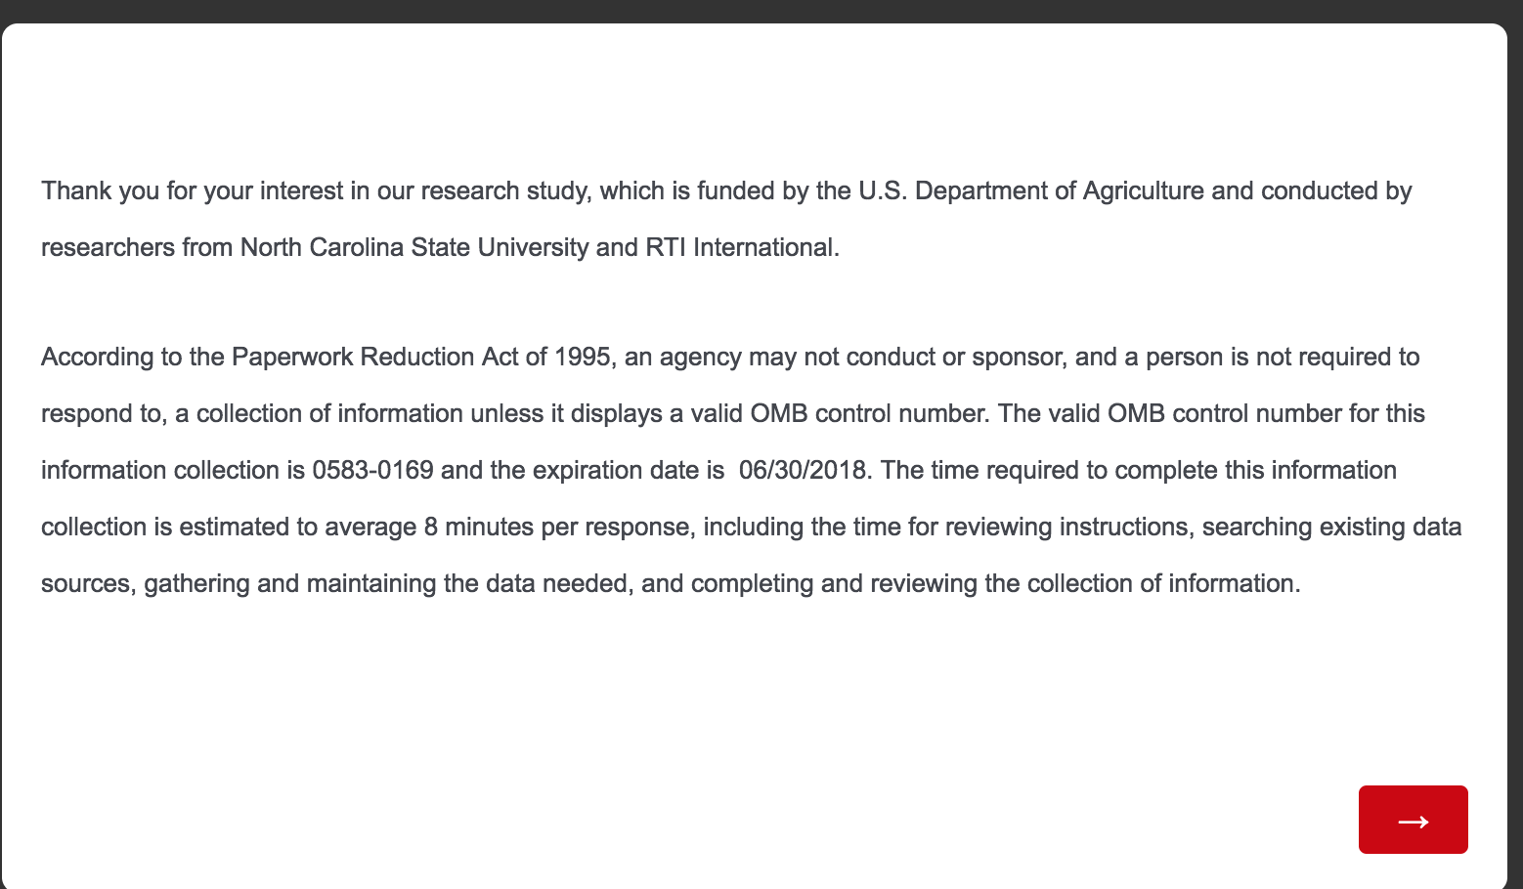

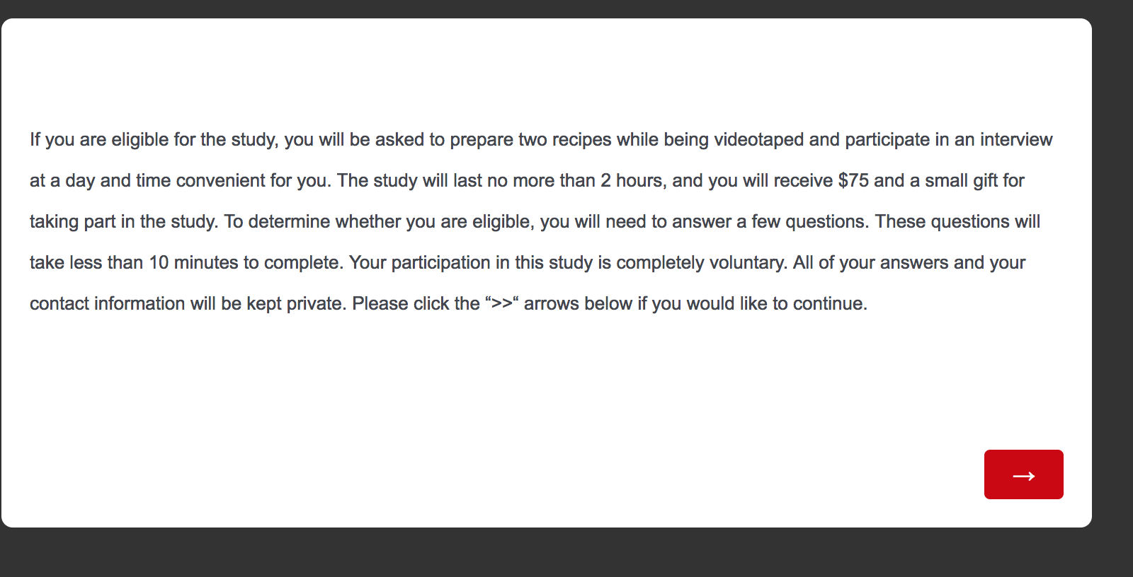

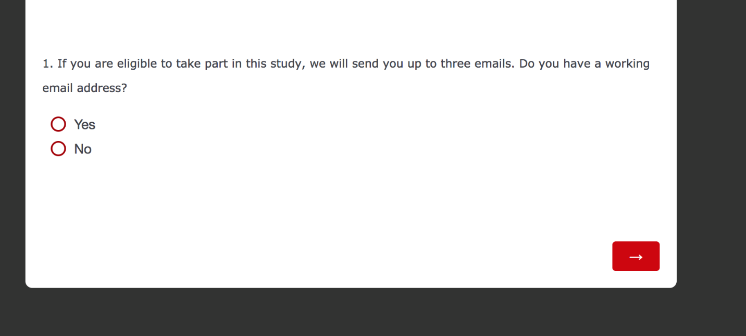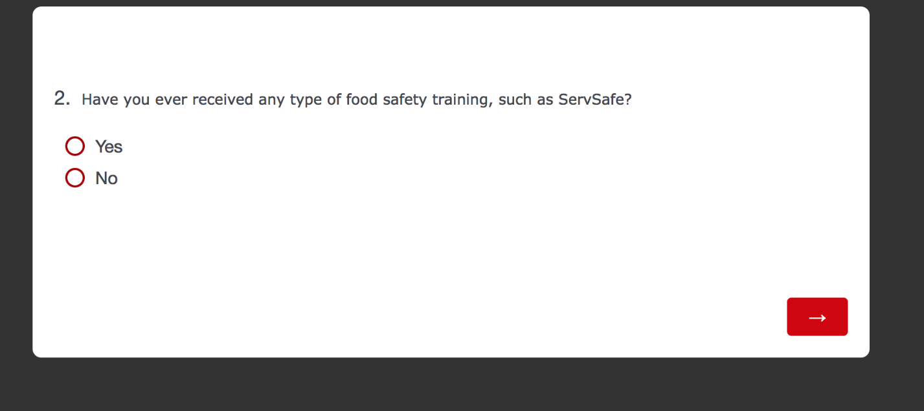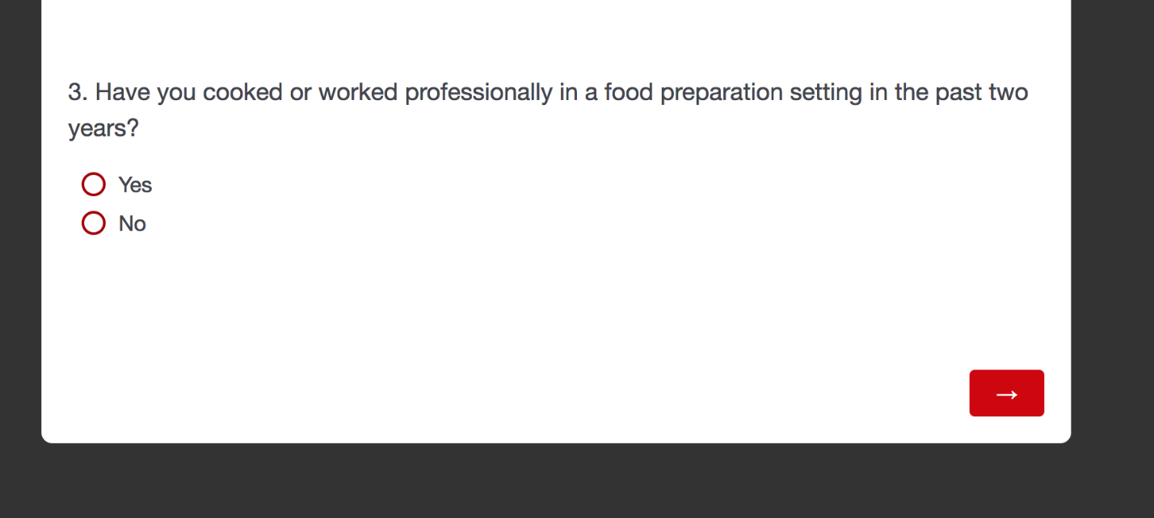

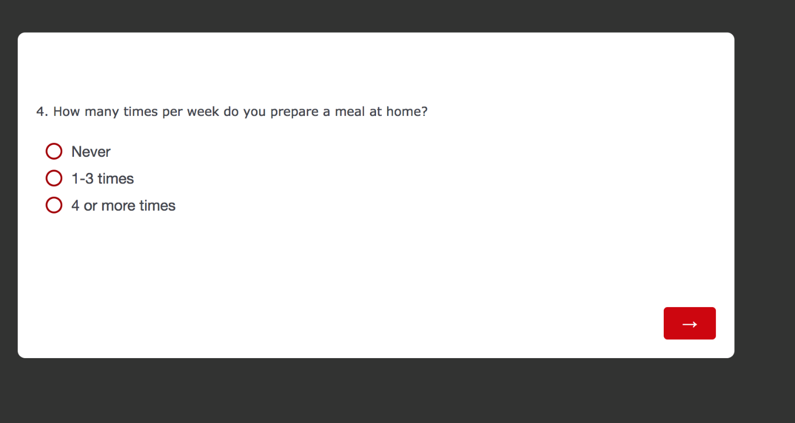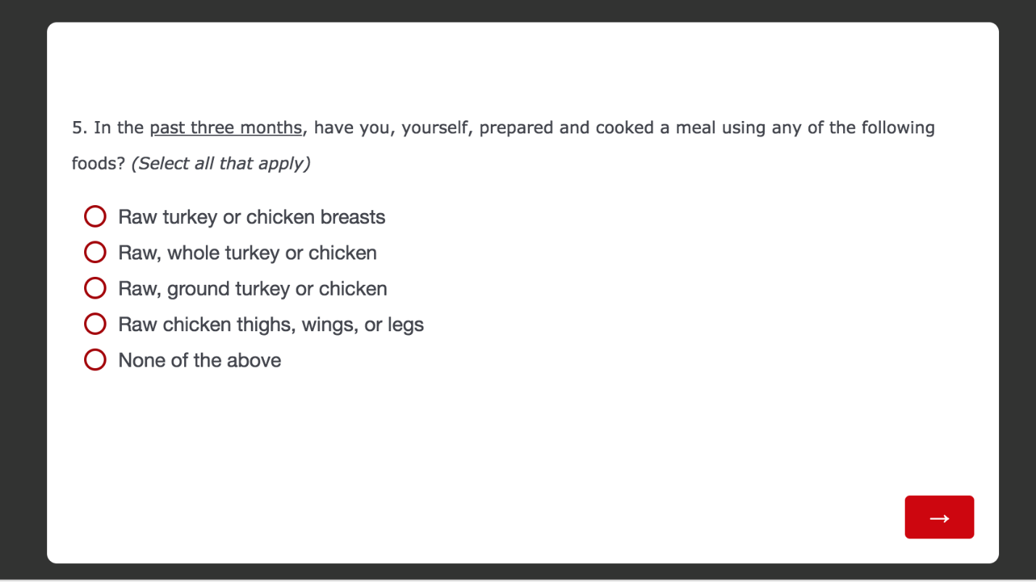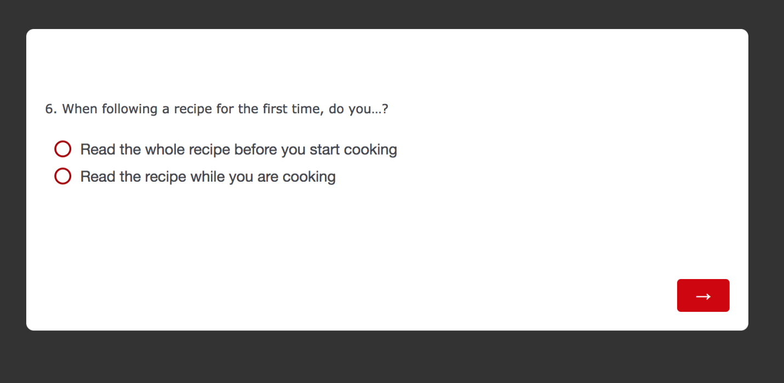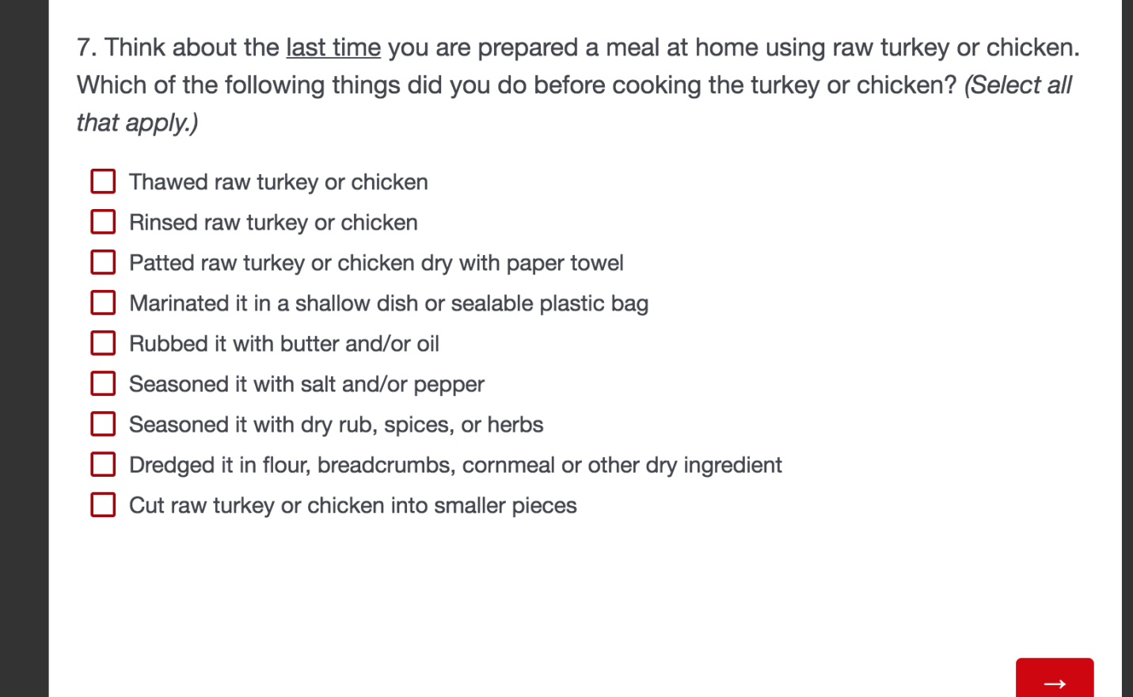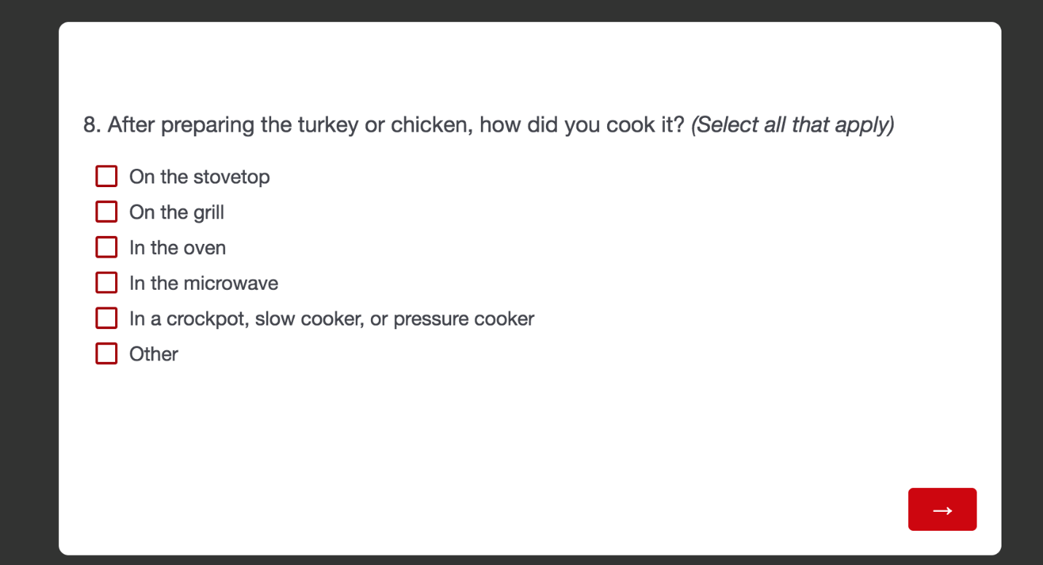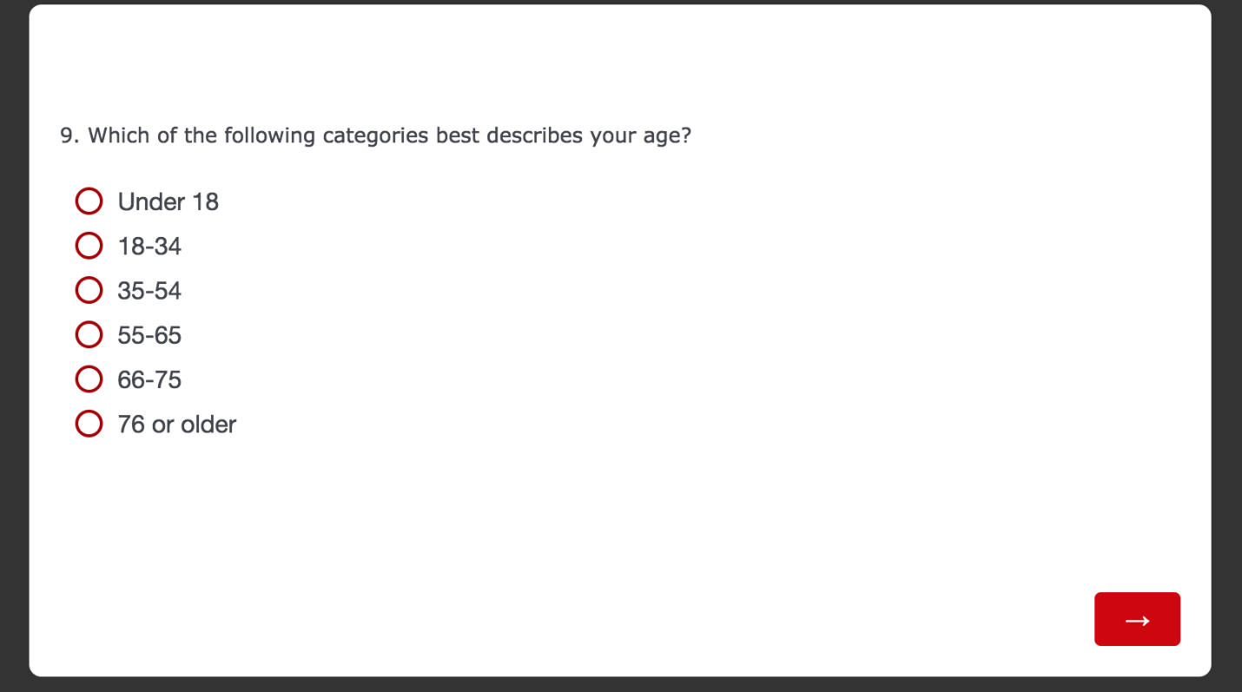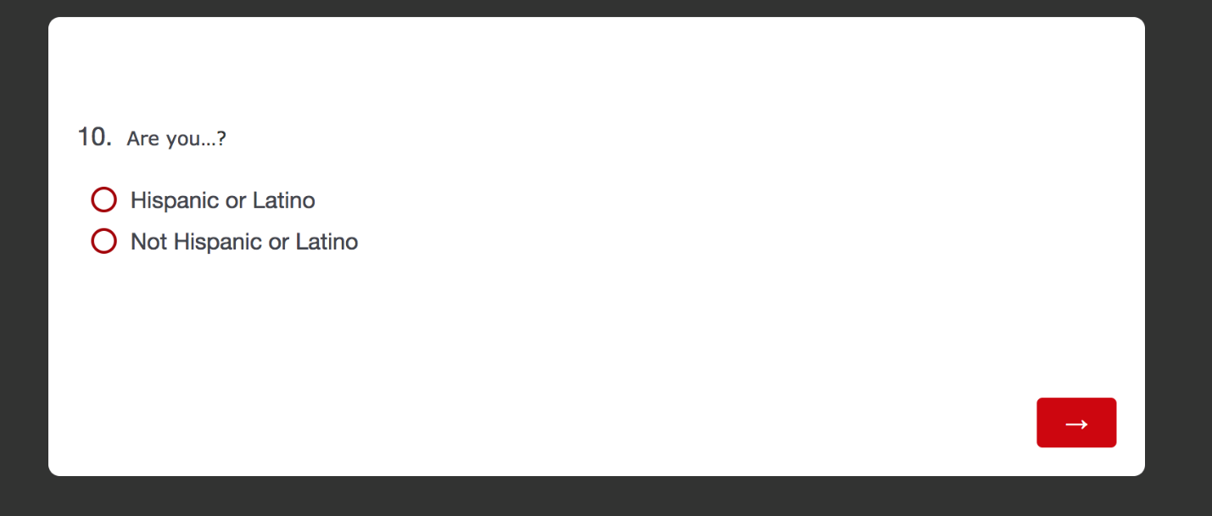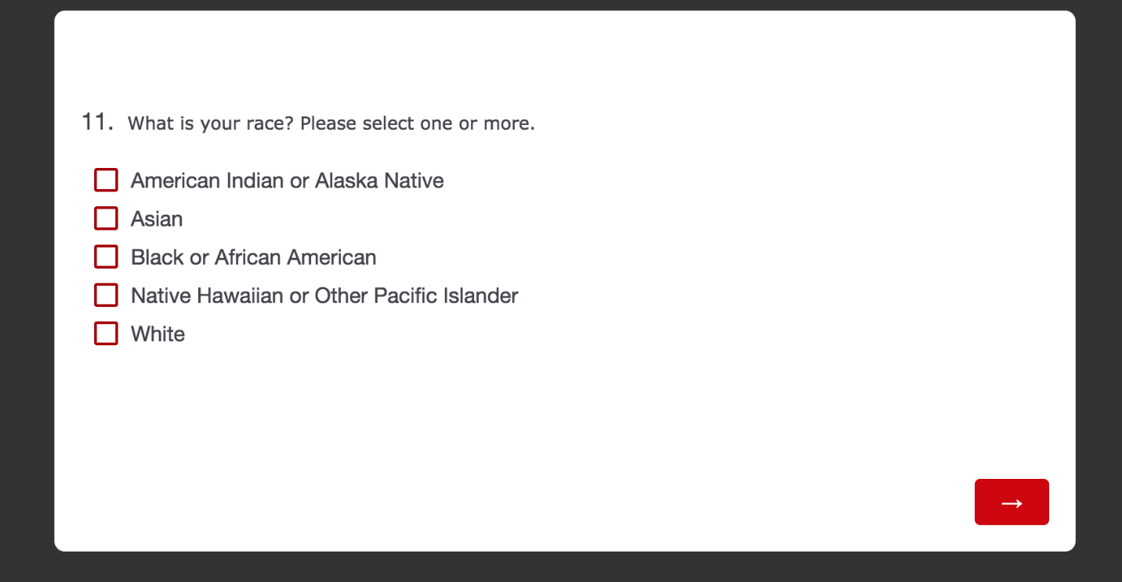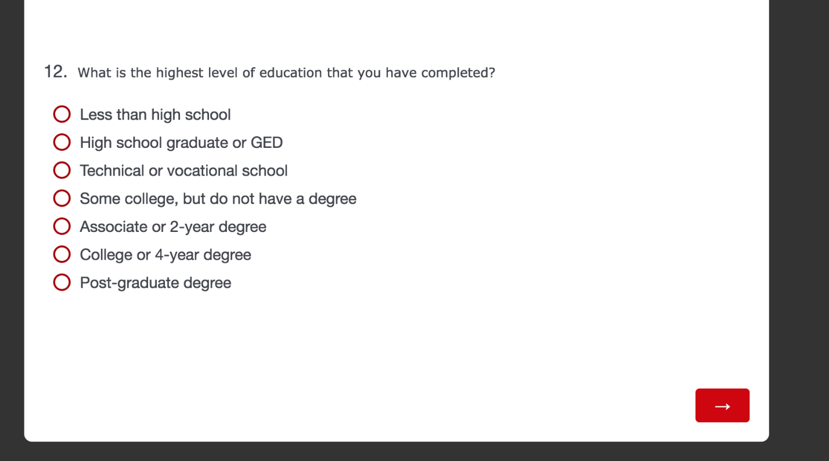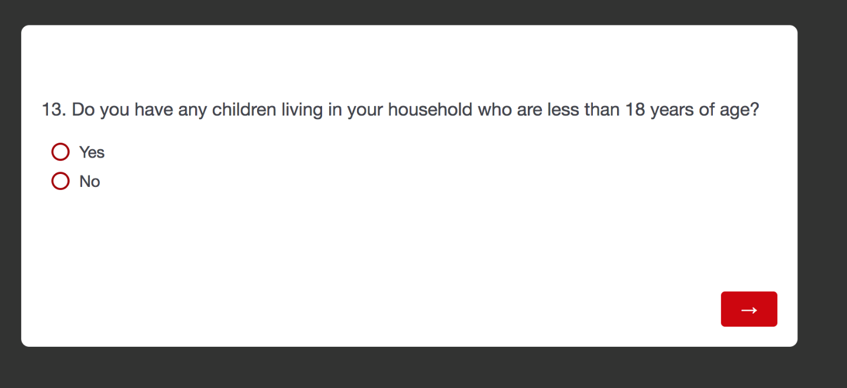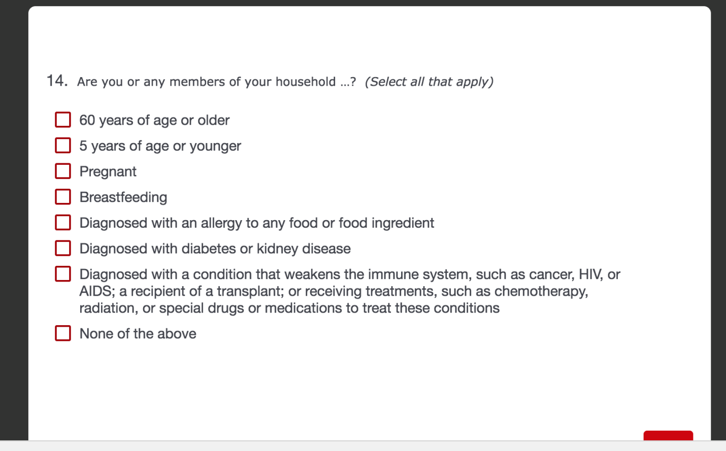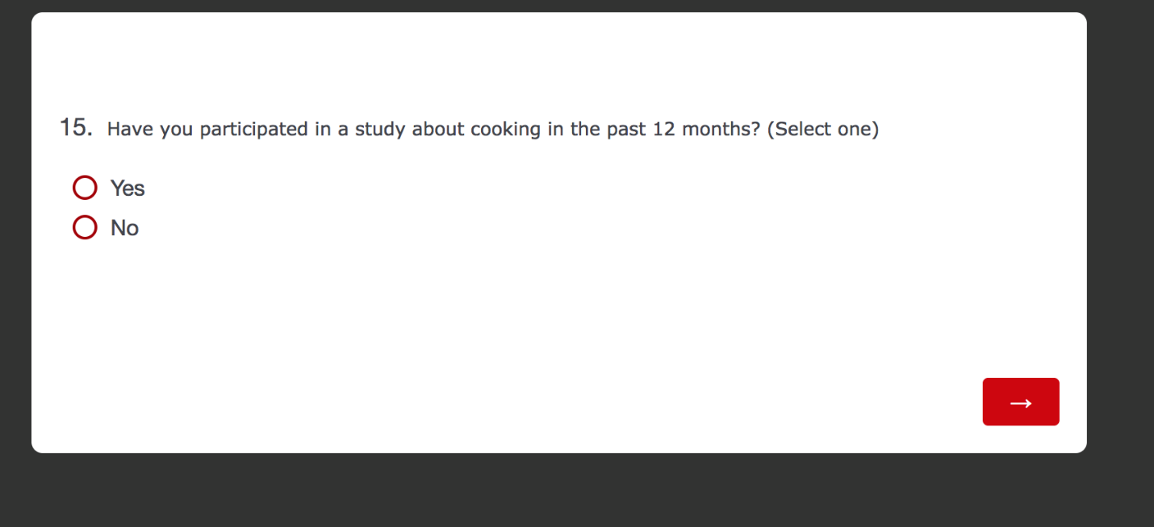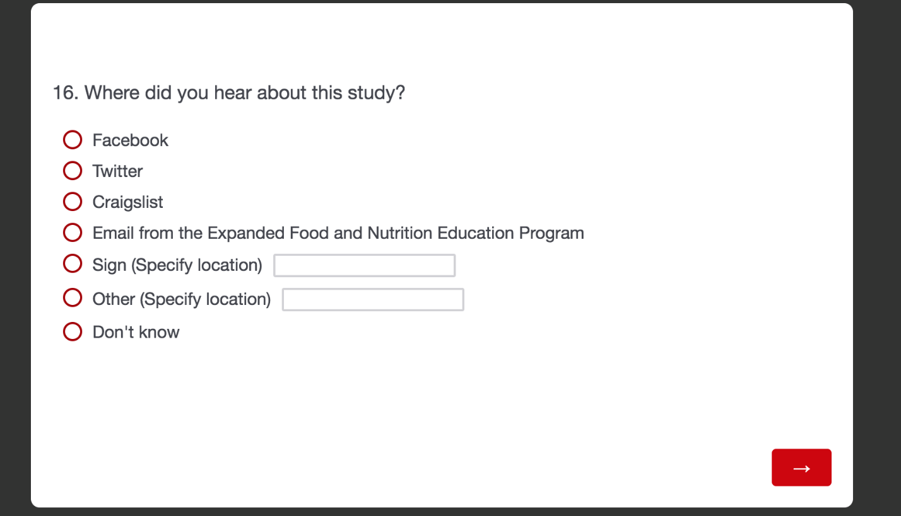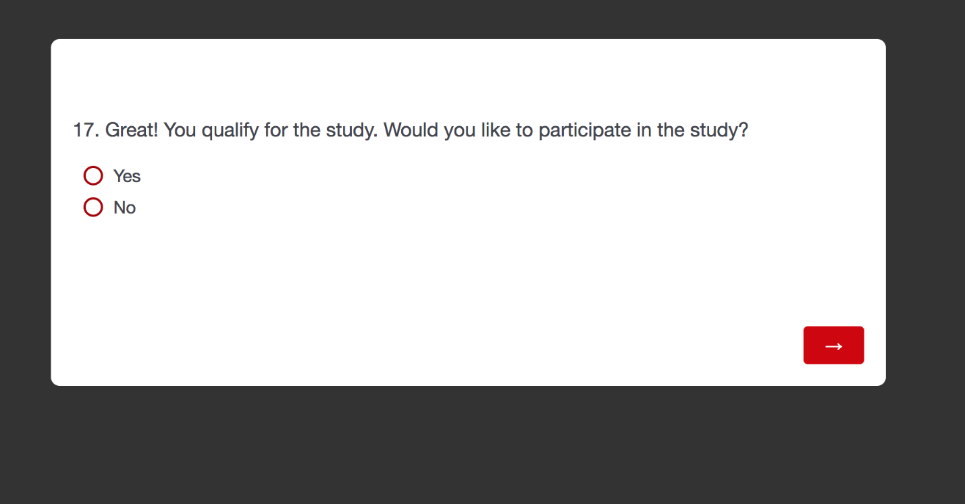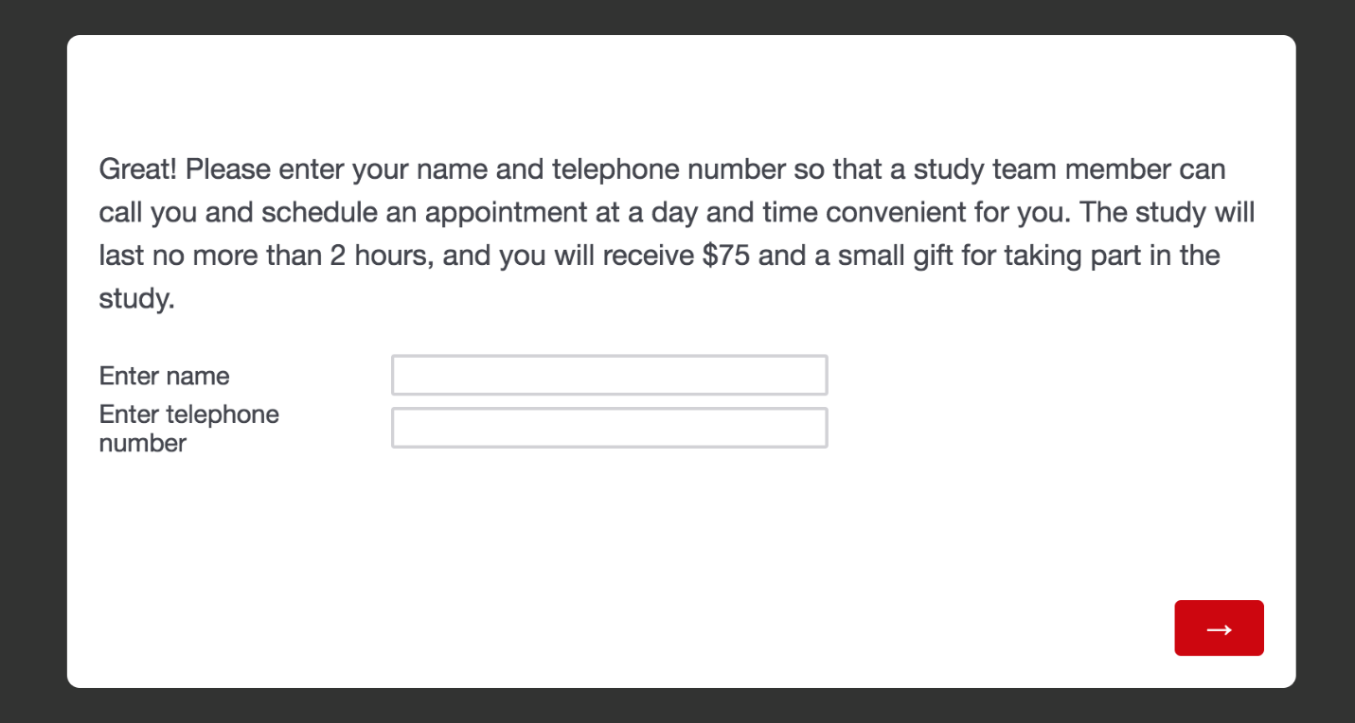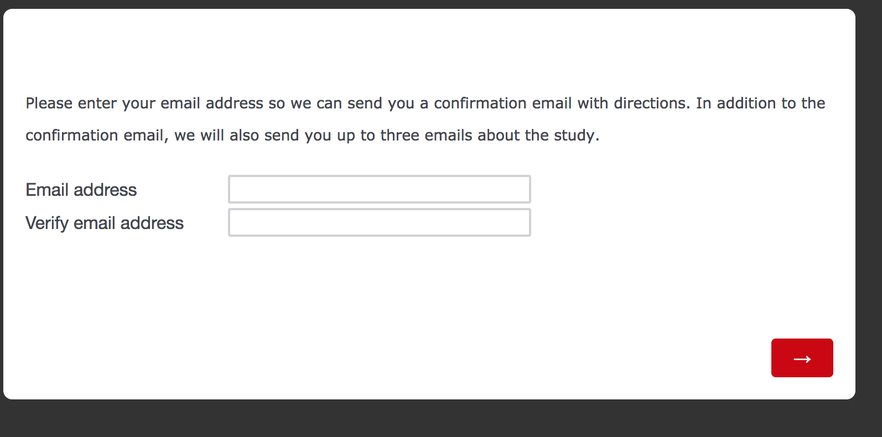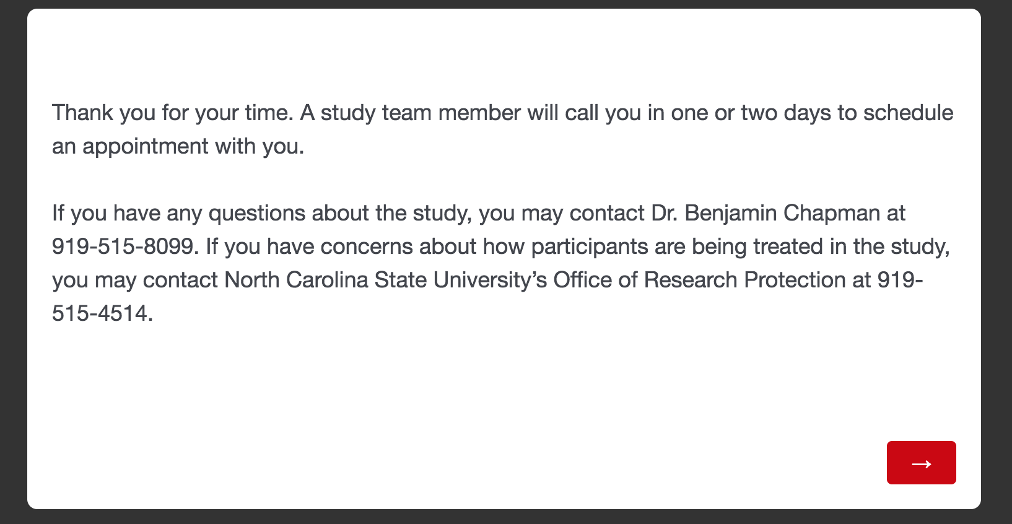

Ineligible/Terminate Screen

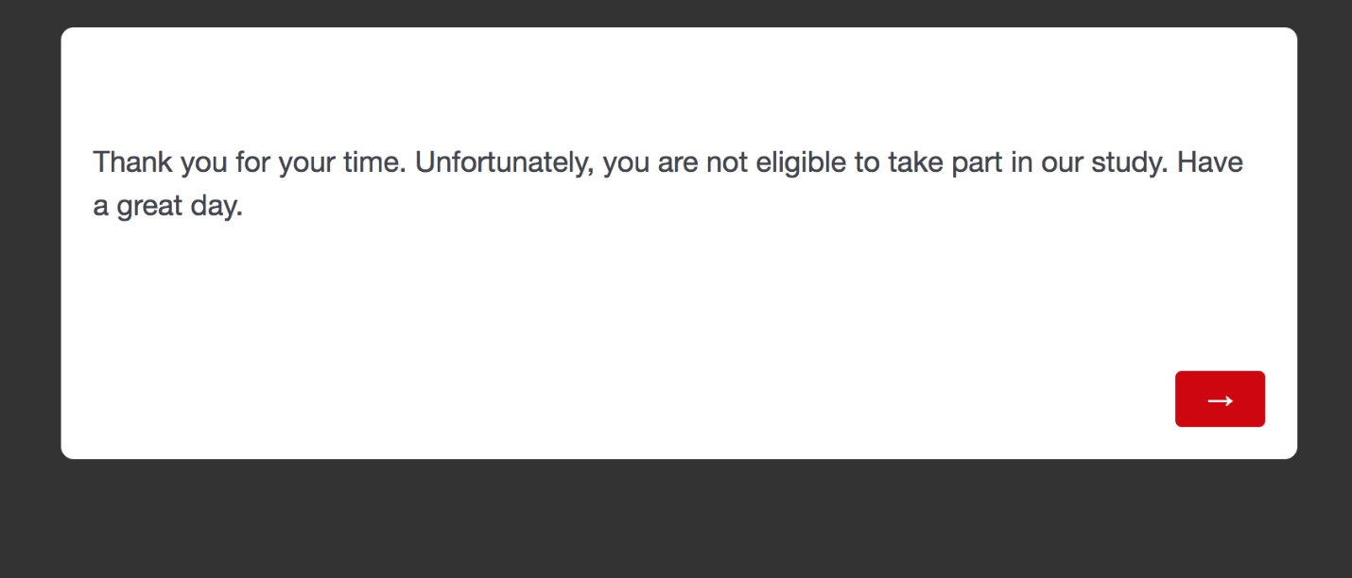

Appendix E3:   
Screenshots for Web-Based Version of Screening Questionnaire—Spanish

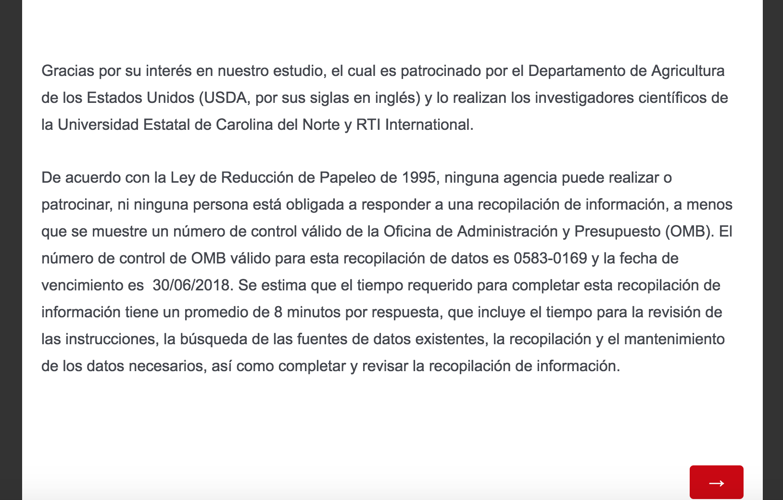

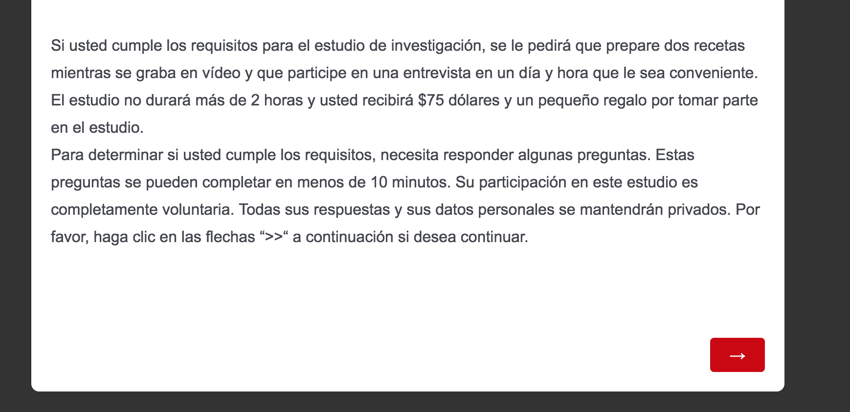

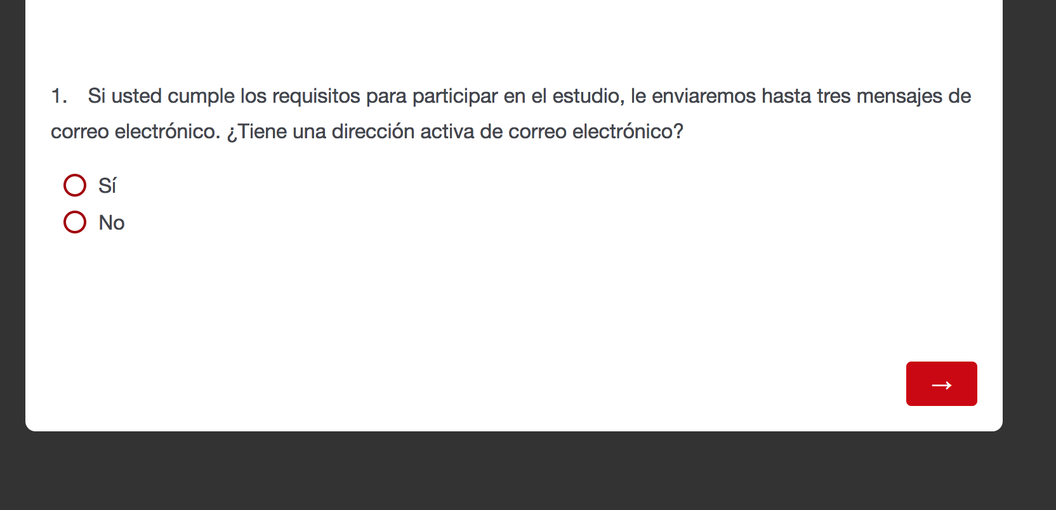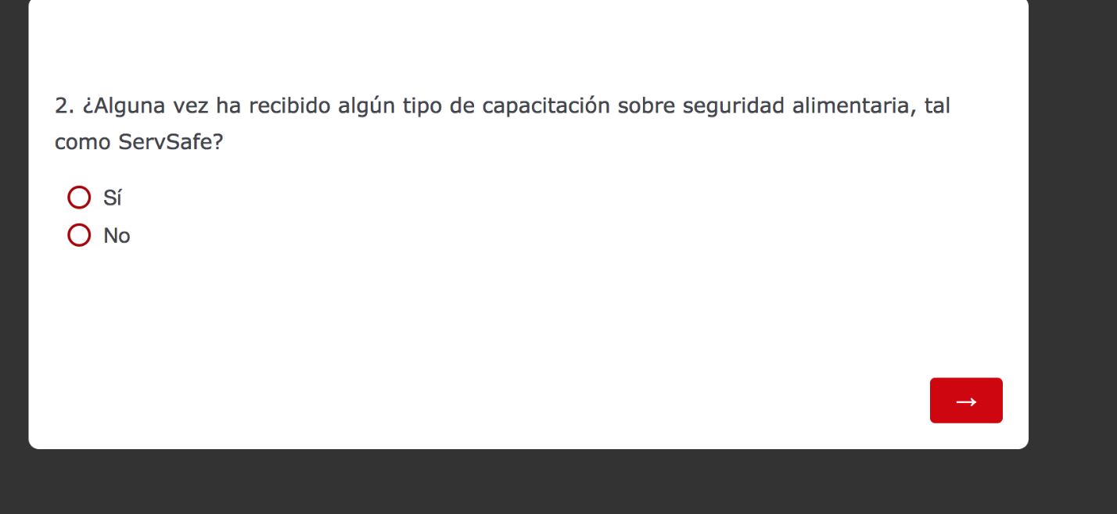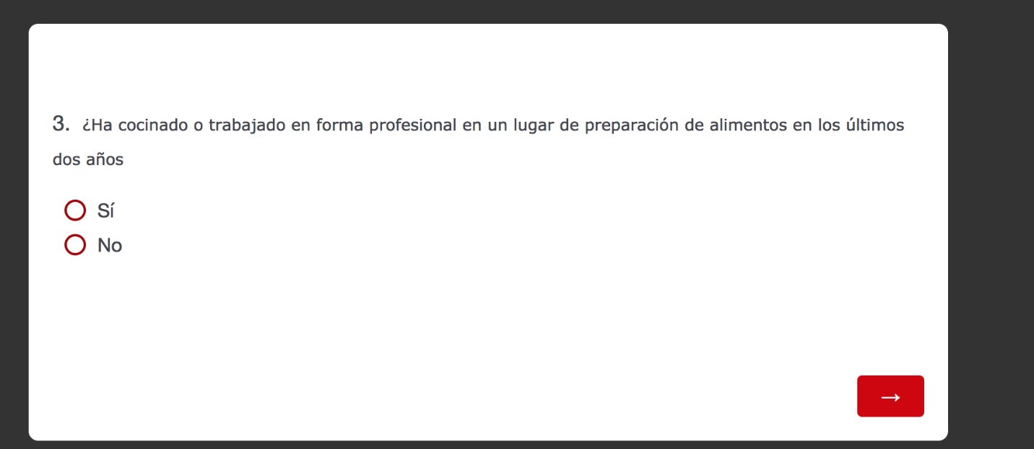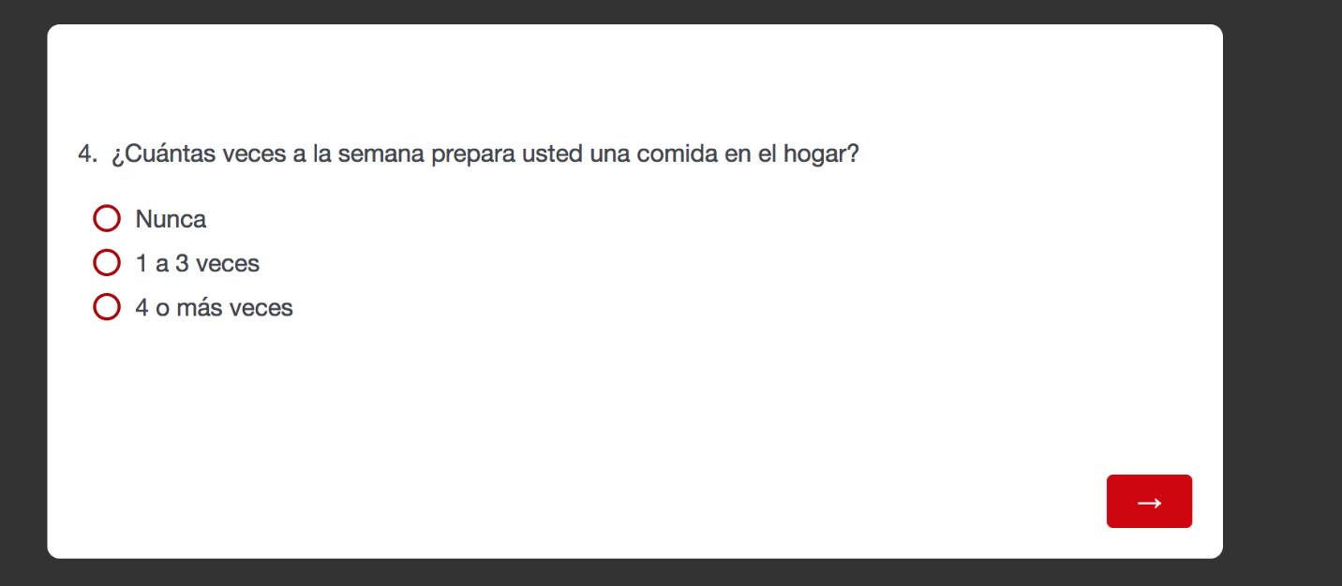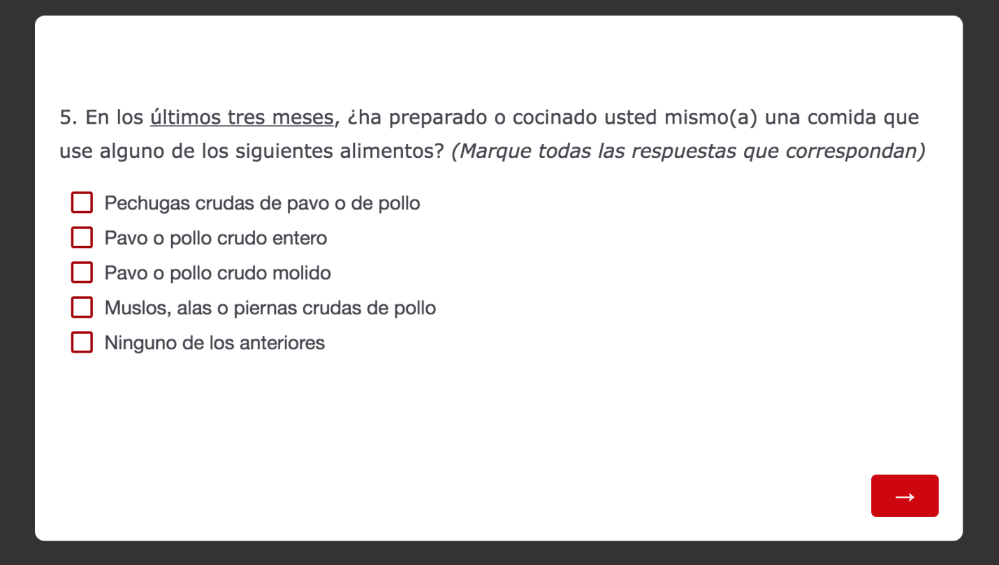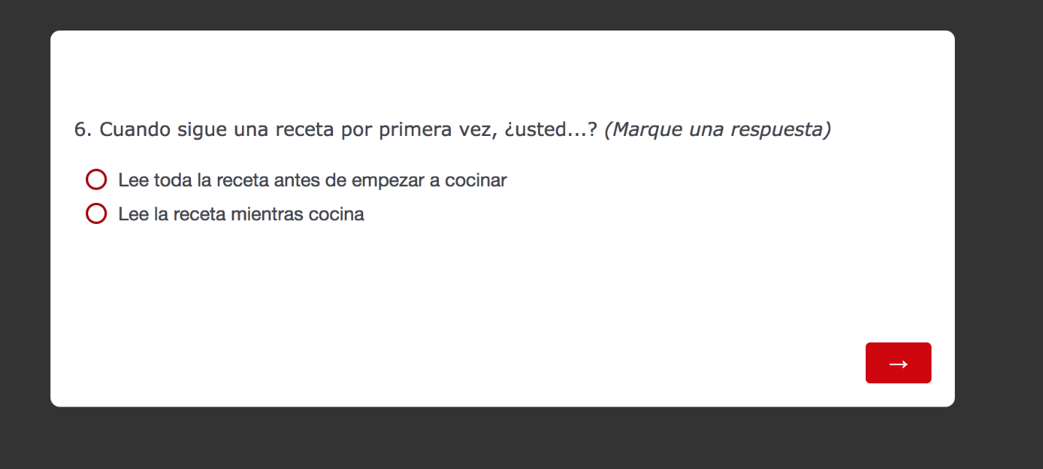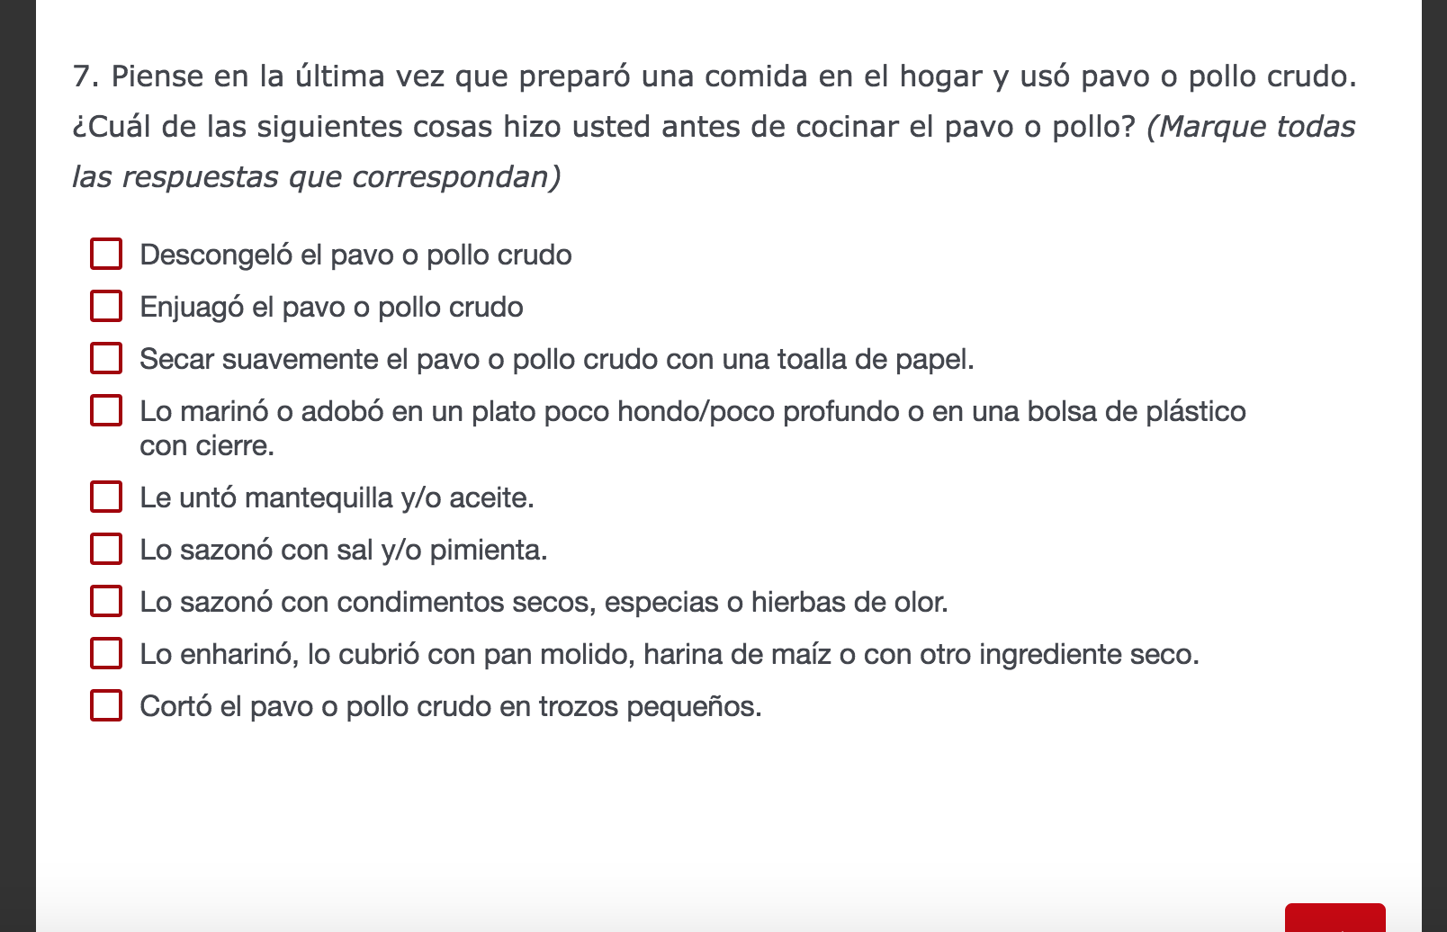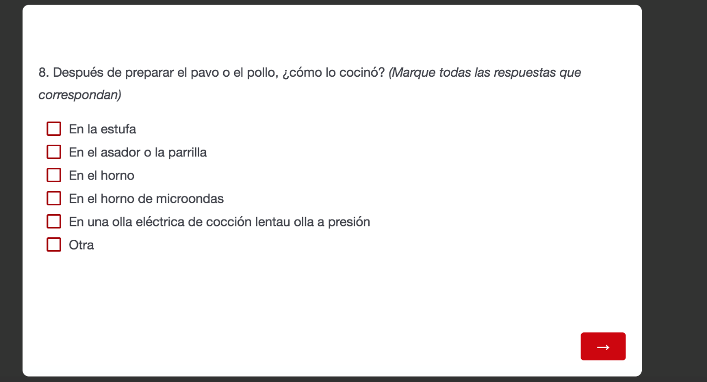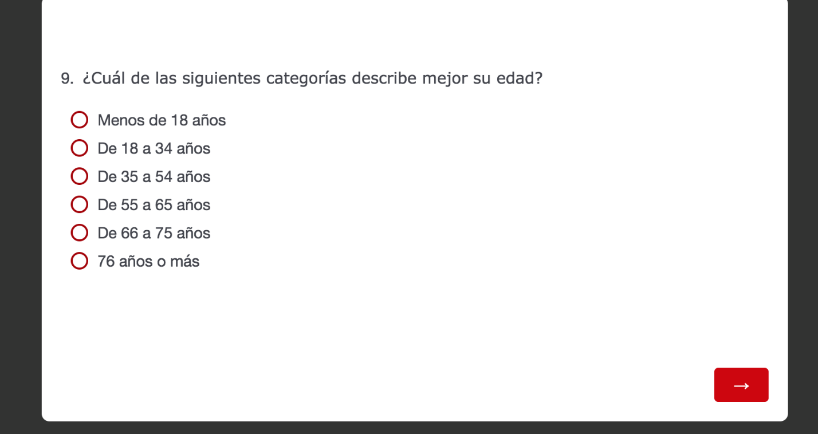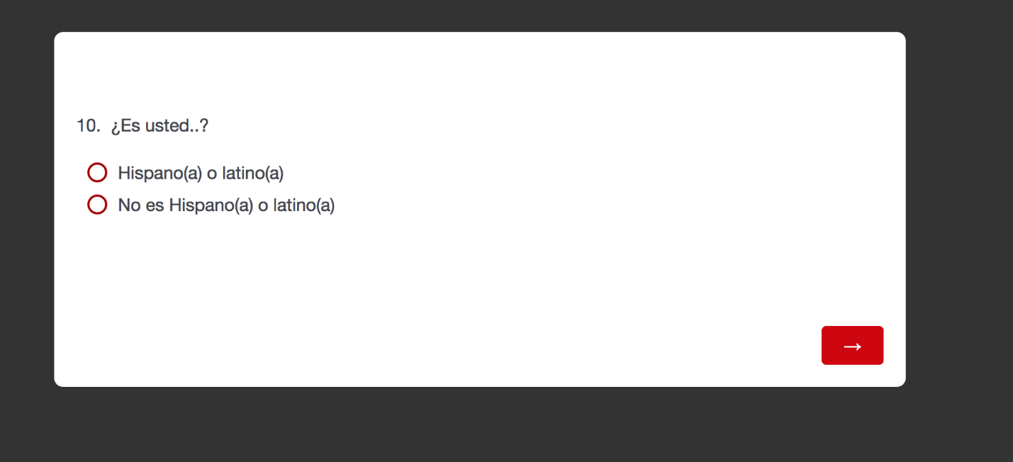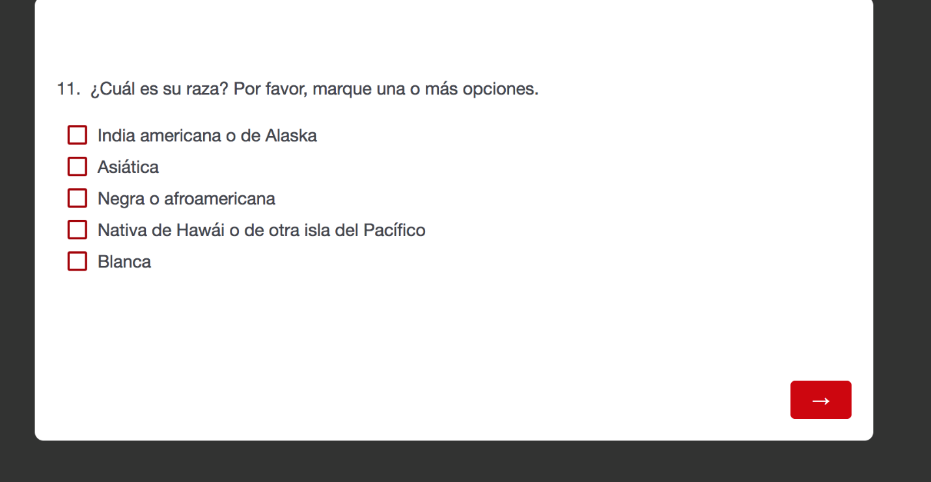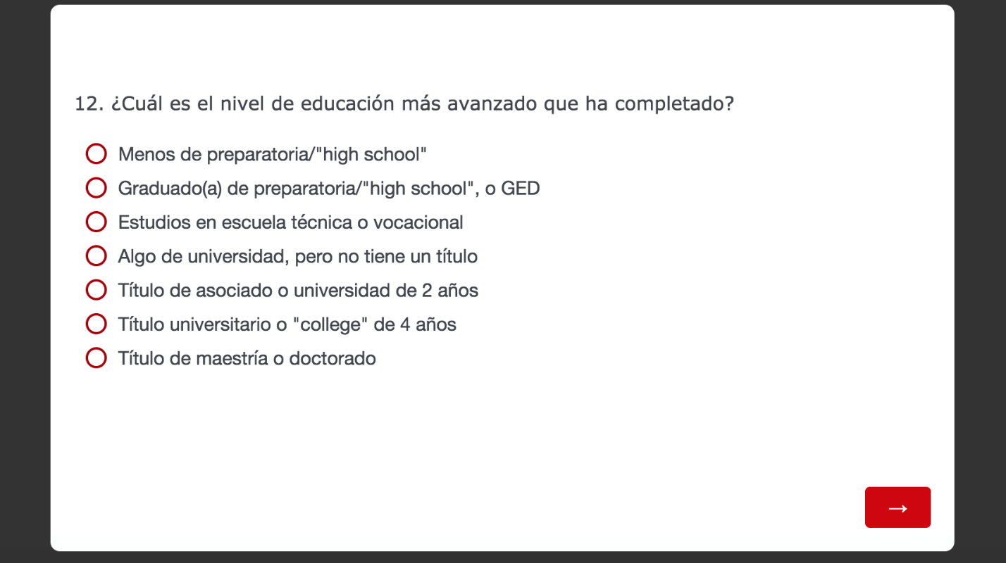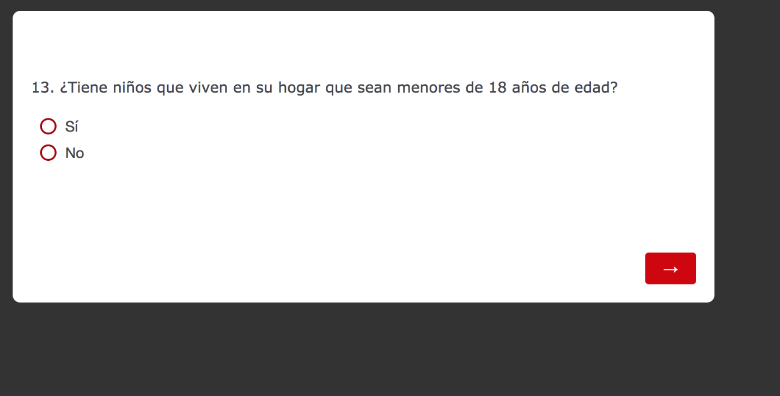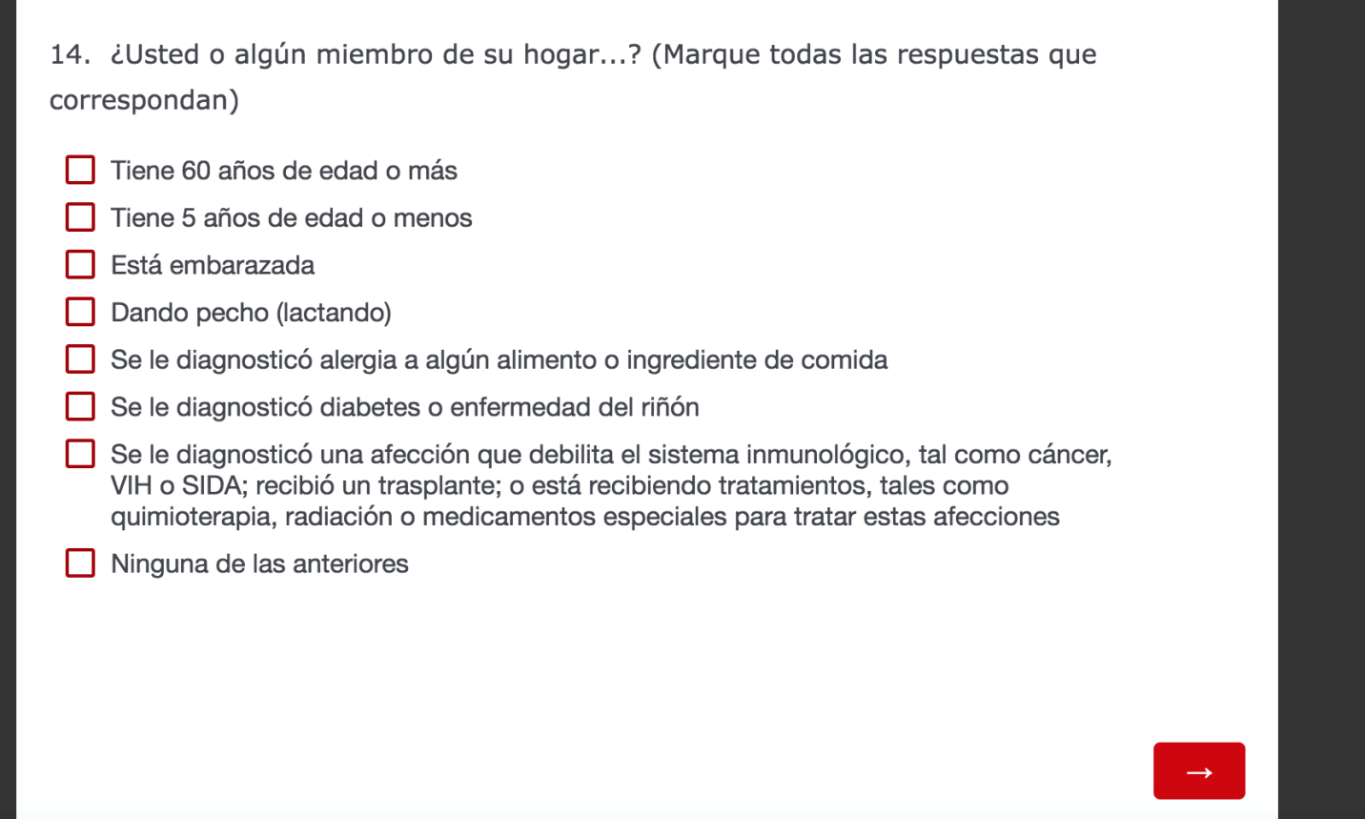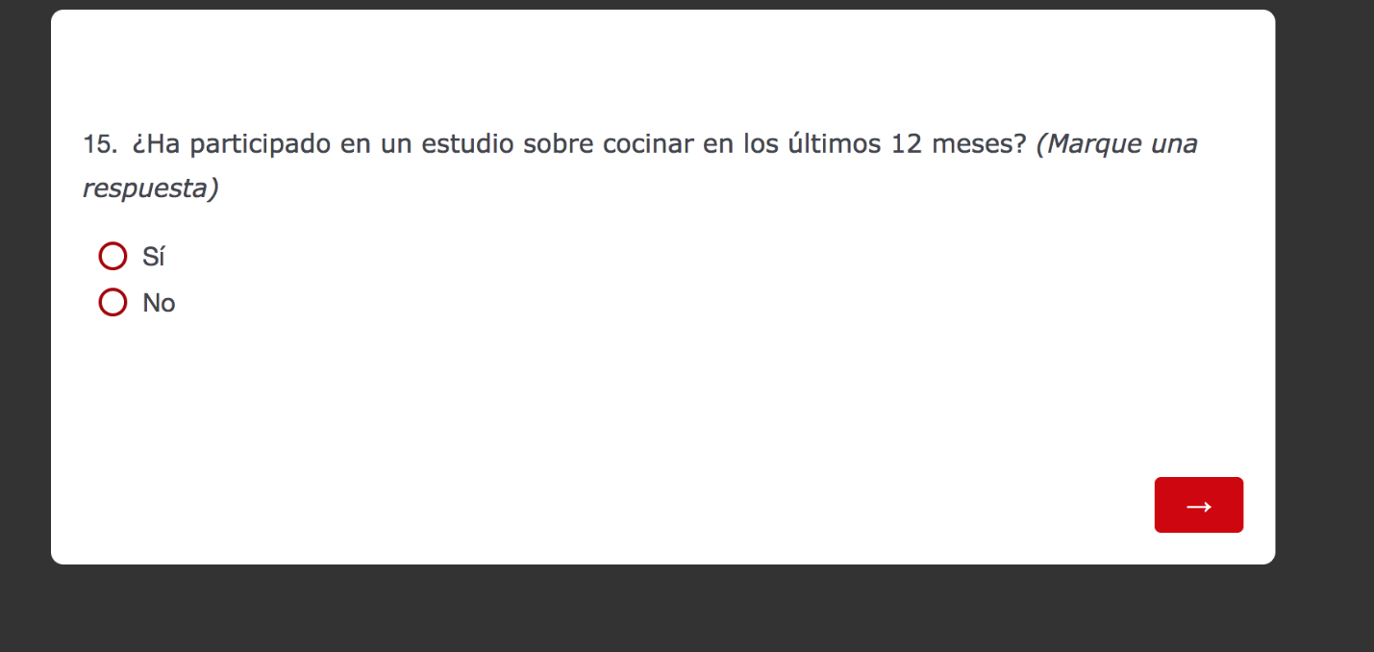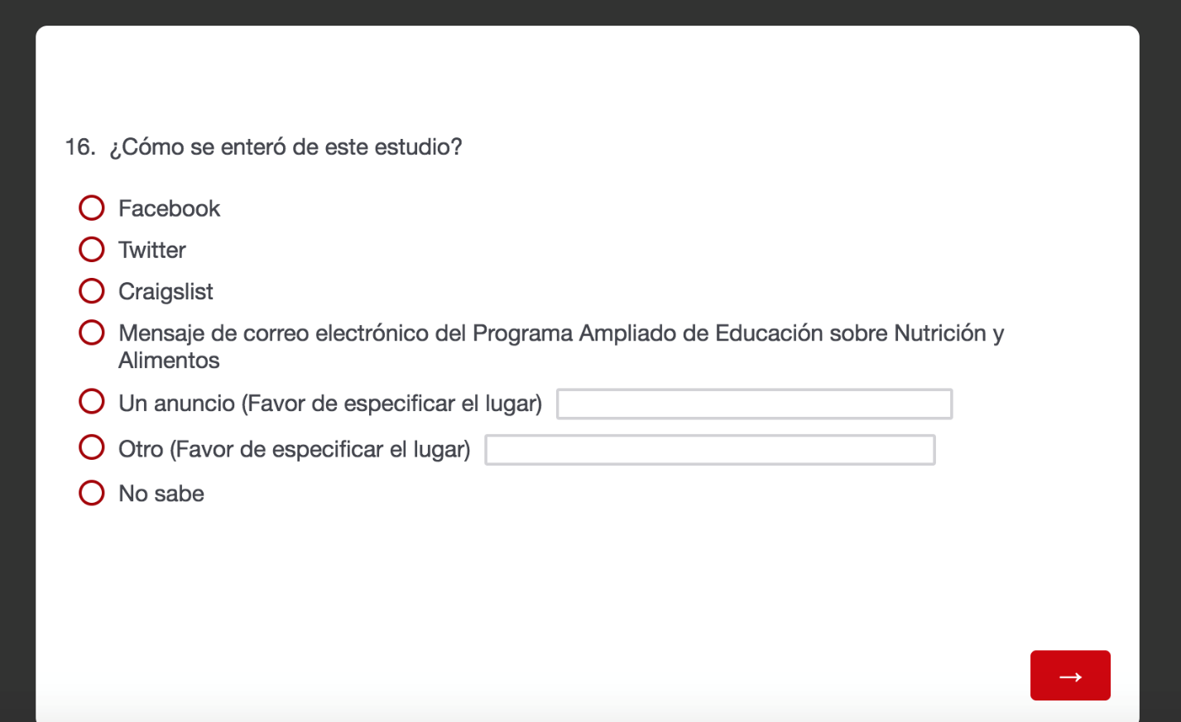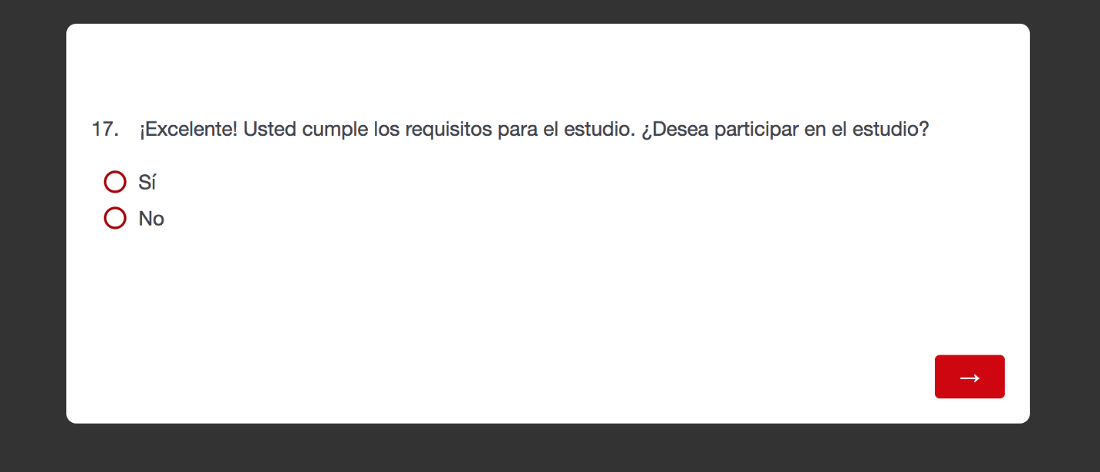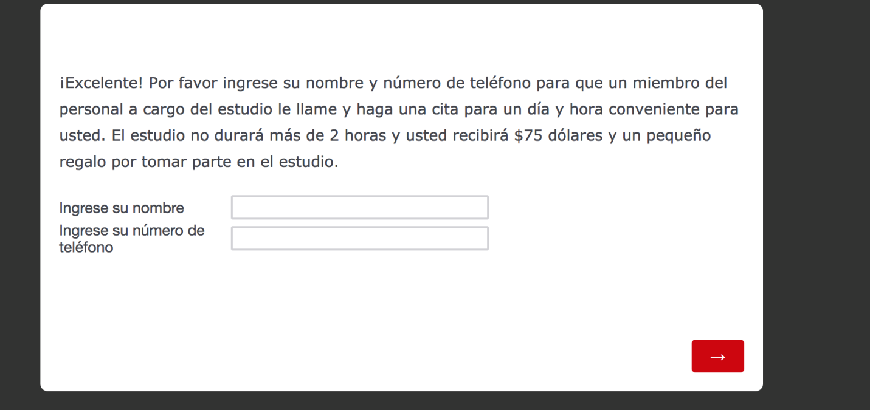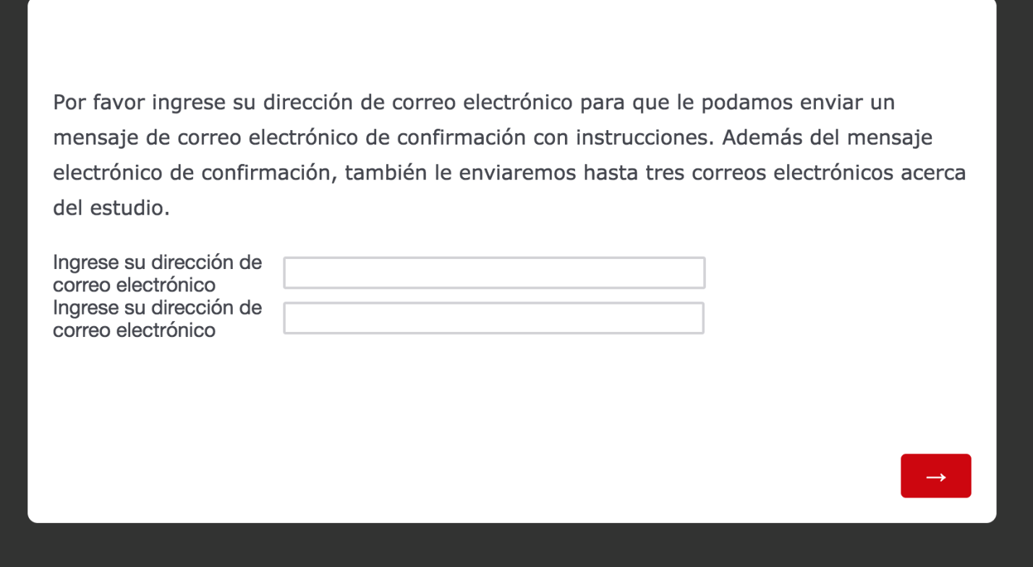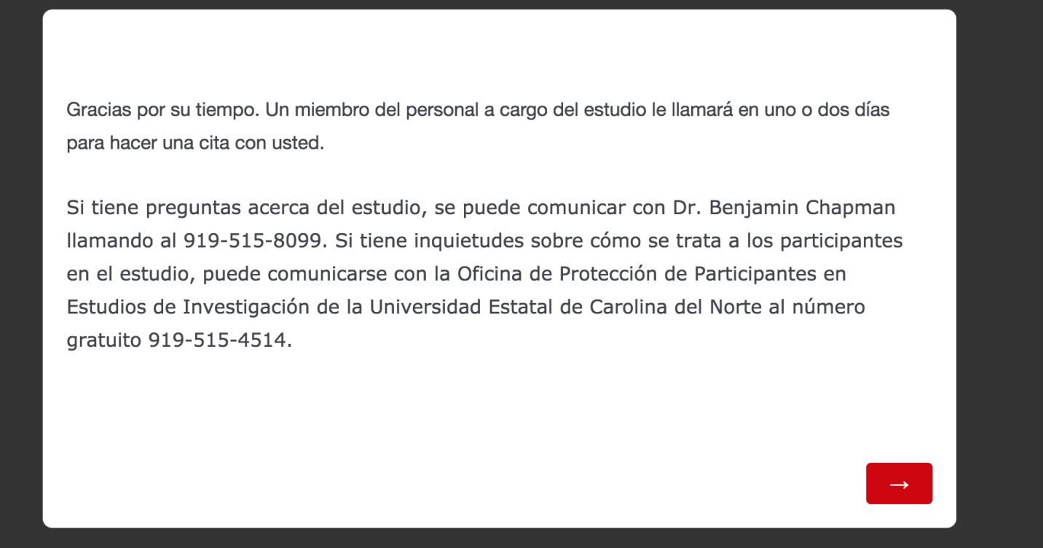

Ineligible/Terminate Screen

